山东省盐业企业统计系统

用户手册

二0二一年一月

目 录

1. 概述 1

1.1. 系统背景 1

1.2. 系统推荐 1

1.3. 系统角色和功能 1

1.4. 应用场景 1

2. 操作指南 2

2.1. 技术支持 2

2.2. 系统登陆地址和用户账号及密码 2

2.3. 企业账号申领流程 2

2.4. 企业角色和填报说明 3

2.5. 市局角色 20

2.6. 省厅角色 23

3. 附件： 36

附件1：操作说明图 36

附件2：账号（密码）变更申请表 38

修订记录

|  |  |  |  |
| --- | --- | --- | --- |
| **日期** | **修订版本** | **修改描述** | **作者** |
| 20201009 | V0.9 | 新建 | 刘翰强 |
| 20201010 | V1.0 | 调整模板，增加截图 | 刘翰强 |
| 20201028 | V2.0 | 调整模板，调整流程，更换截图 | 曹玉硕 |
| 20201030 | V2.1 | 添加推荐浏览器 | 张吉震 |
| 20201129 | V2.2 | 添加填报时间的说明 | 陈博 |
| 20201221 | V2.3 | 添加操作说明附图 | 陈博 |
| 20201222 | V2.4 | 修改企业填报流程说明、增加截图 | 曹玉硕 |
|  |  |  |  |
|  |  |  |  |
|  |  |  |  |
|  |  |  |  |
|  |  |  |  |
|  |  |  |  |
|  |  |  |  |
|  |  |  |  |

# 概述

## 系统背景

为了解全省盐业工业生产经营活动基本情况，为有关部门制定政策和规划、进行行业管理提供行业数据支撑，确保我省盐行业健康持续高质量发展，经山东省统计局批复同意，现在山东省内开展盐业企业统计调查，上线本系统对行业情况进行跟踪监测。

## 系统推荐

推荐使用浏览器：Chrome 86.0或更高版本

## 系统角色和功能

|  |  |  |  |
| --- | --- | --- | --- |
| **系统** | **角色** | **菜单** | **功能点** |
| 山东省盐业企业统计系统 | 企业角色 | 填报列表 | 查询、报表填报。 |
| 我的填报 | 查询、预览、删除填报、备案表打印、查看审核日志。 |
| 盐行业企业管理 | 预览、修改、查看审核日志 |
| 市局角色 | 填报审核 | 预览、审核、查看审核日志。 |
| 查询统计 | 查询、导出。 |
| 盐行业企业管理 | 预览、查看审核日志 |
| 省厅角色 | 权限管理 | 组织添加、编辑、删除及层级管理；用户账号查询、添加、编辑、删除。 |
| 填报审核 | 预览、审核、查看审核日志。 |
| 查询统计 | 查询、导出。 |
| 盐行业企业管理 | 盐行业信息查询、查看详情、用户管理、撤销备案、查看审核日志。 |

## 应用场景

本系统由三个角色组成，分别在流程中占据不同的位置及功能。

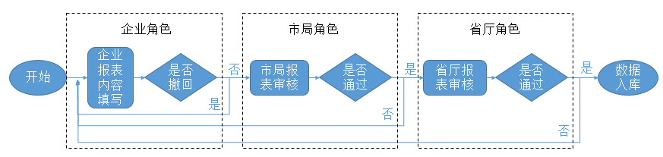

1、企业角色：位于流程开端，可执行报表内容填写、修改、提交及查看报表审核状态等操作。

2、市局角色：位于流程中端，可执行报表审核、驳回及查看报表审核状态等操作，该角色审核通过后，报表达到省厅角色，由省厅角色进行审核。

3、省厅角色：位于流程末端，负责系统后台管理；报表审核、驳回及查看报表审核状态等操作，该角色审核通过后，报表内容保存到数据库中可供查看。

# 操作指南

## 技术支持

浪潮：陈老师18342212760

省工业和信息化厅：51782638，51782633

## 系统登陆地址和用户账号及密码

1、登陆地址：[http://117.73.13.154:8080/](http://117.73.13.154:8080/。)

2、账号及密码：系统已为各市盐业主管部门以及纳入统计范围的省内食盐定点生产和定点批发企业内置用户名和密码，请相关企业联系辖区市级盐业主管部门申领。其它需纳入系统填报的企业请参照 2.3企业账号申领流程操作。

登陆后请及时更改密码，密码需包含大小写字母、数字和特殊字符，如Fcjy@2021。登陆账号、密码遗忘以及欲调整登陆账号的请填写《账号（密码）变更申请表》（详见附件2），扫描盖章版发送**sdyy@shandong.cn并及时电话告知**0531-51782638 51782633办理。

## 企业账号申领流程

对系统要求填报的4类企业（省内食盐定点生产企业、定点批发企业、工业盐生产企业以及在山东省内开展食盐经营业务的省外省级食盐定点批发企业），应按如下审核流程纳入系统：

1、省内食盐定点生产企业、定点批发企业：向所在市工业和信息化局负责盐业管理的科室申领账号密码**。**

2、工业盐生产企业：提供营业执照、企业负责人和联系人及联系方式，经所在市盐业主管部门审核后报省工业和信息化厅审批，获得账号后纳入系统进行填报。

3、跨区域在山东开展食盐经营业务的省外盐企：提供食盐定点批发企业证书、企业联系人及联系方式、所销售的食盐品种及依据标准、在山东省内经营的方式（自建分公司的应提供分公司营业执照复印件及其负责人姓名和联系方式；自建销售网点的应提供销售网点地址、名称等注册信息及其负责人姓名和联系方式；自建物流系统或委托第三方物流企业配送的，应提供物流企业资质的相关证照复印件及其负责人姓名和联系方式、第三方物流企业与企业的委托配送食盐合同复印件以及自有运输工具和仓库等证明材料。）相关资料扫描件或图片发送**sdyy@shandong.cn**并电话告知**0531-51782638或51782633**，经省工业和信息化厅审核确认后获得账号纳入系统进行填报**。**

## 企业角色和填报说明

### 填报说明

1、报送时限  
（1）《盐行业企业基本情况表》：年报表，次年3月20日前报送上年度数据。  
（2）《制盐企业产品产销存定期报表》：月报表，次月15日前报送上一月数据，12月数据可延迟到次年3月20日前。  
（3）《盐业批发企业购销存定期报表》：同《制盐企业产品产销存定期报表》。  
（4）《跨省、区食盐销售情况备案表》：季度报表，每季度结束15日内报送。

2、数据审核流程

省内企业：企业填报→市级审核→省级审核

省外企业：企业填报→省级审核

3、食盐定点生产企业

食盐定点生产企业填报《盐行业企业基本情况表》、《制盐企业产品产销存定期报表》、《跨省、区食盐销售情况备案表》三个报表。

《跨省、区食盐销售情况备案表》填报注意事项：**省内食盐定点生产企业，只填写非批发企业渠道的省内食盐销售情况（含本行政区域销售情况）。**

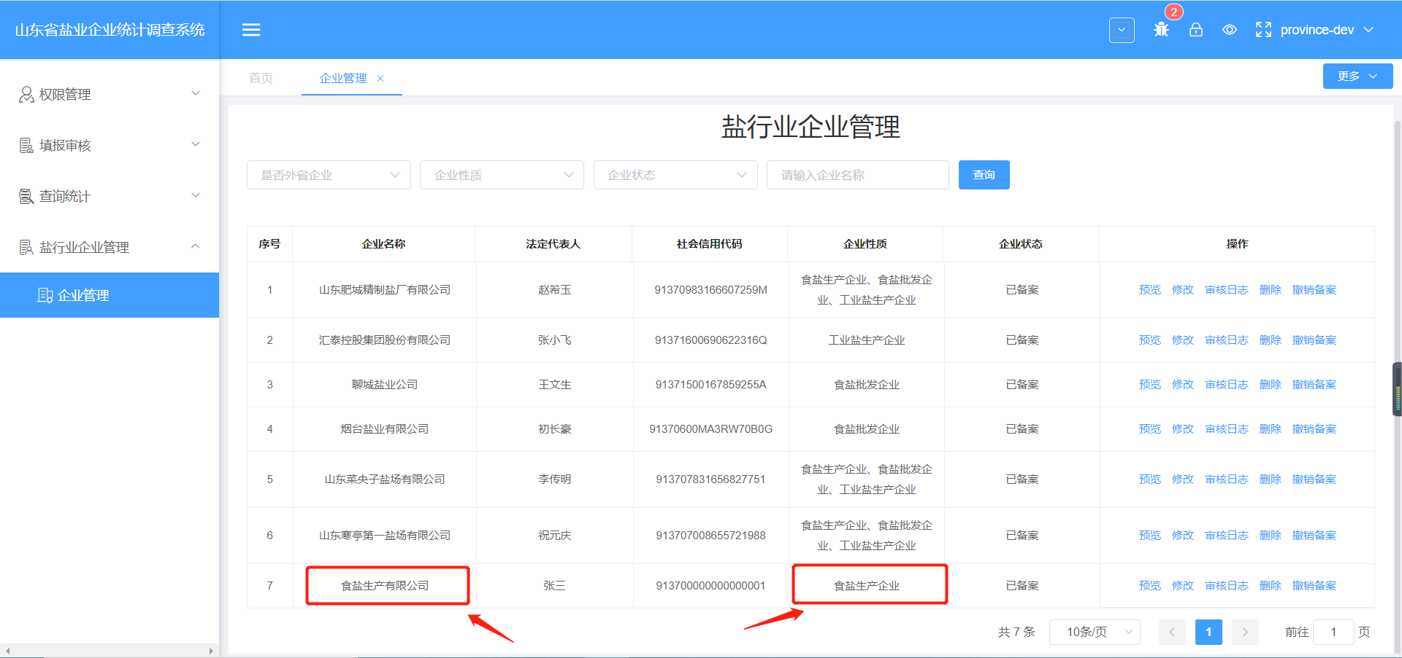

图1

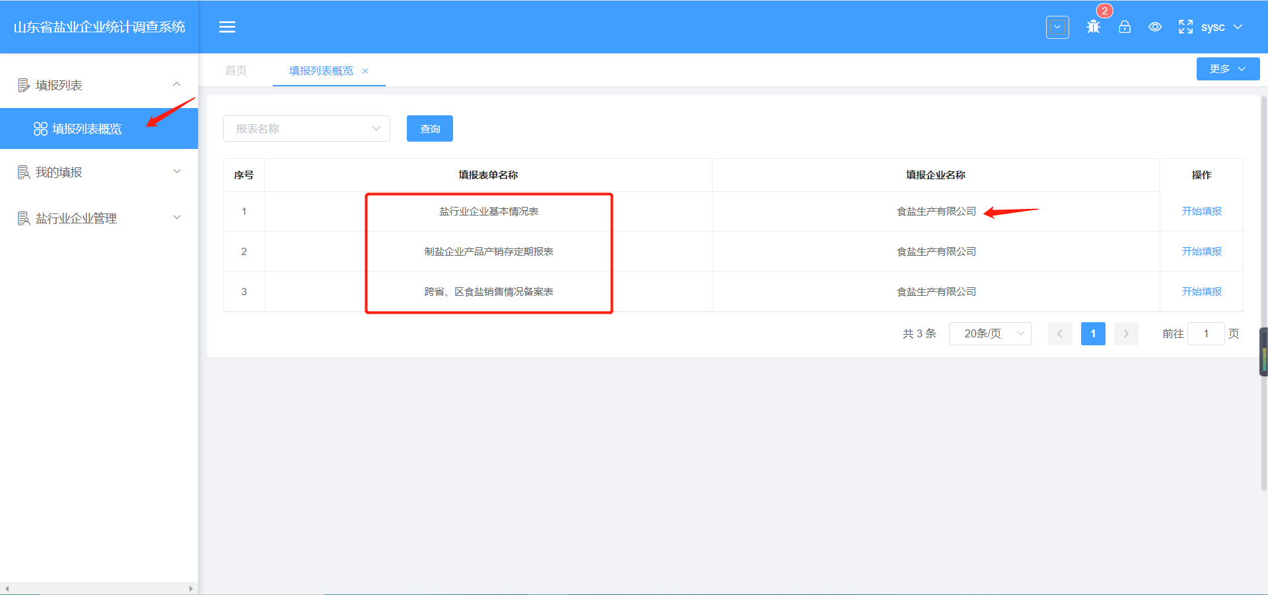

图2

4、食盐定点批发企业

注：省内食盐定点生产企业无需上报此部分数据。

省内食盐定点批发企业填报《盐行业企业基本情况表》、《盐业批发企业购销存定期报表》、《跨省、区食盐销售情况备案表》三个报表；省外食盐定点批发企业填报《跨省、区食盐销售情况备案表》。

《跨省、区食盐销售情况备案表》填报注意事项：省内食盐定点批发企业填写食盐销售情况（含本行政区域销售情况）；外省来山东开展食盐经营业务的食盐企业填写在山东省内各县级区域的食盐销售情况。

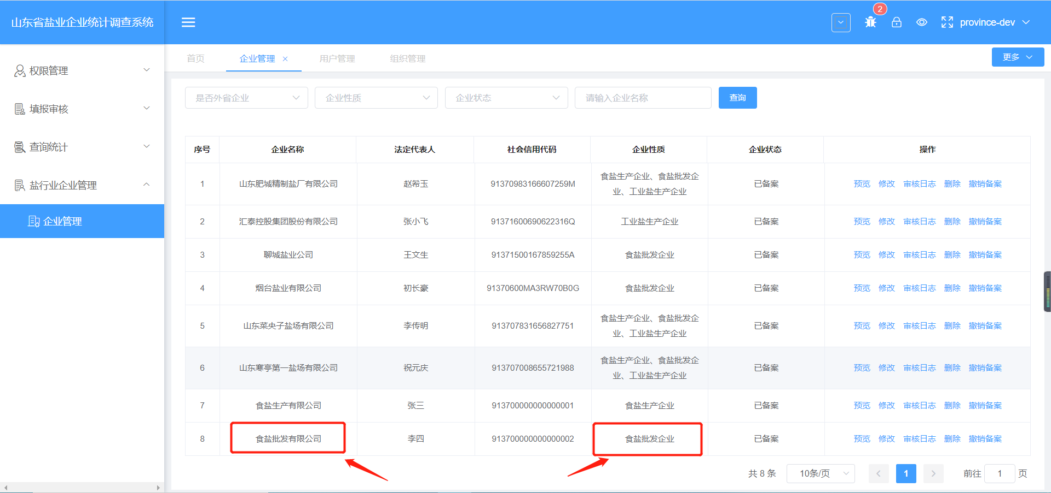

图1

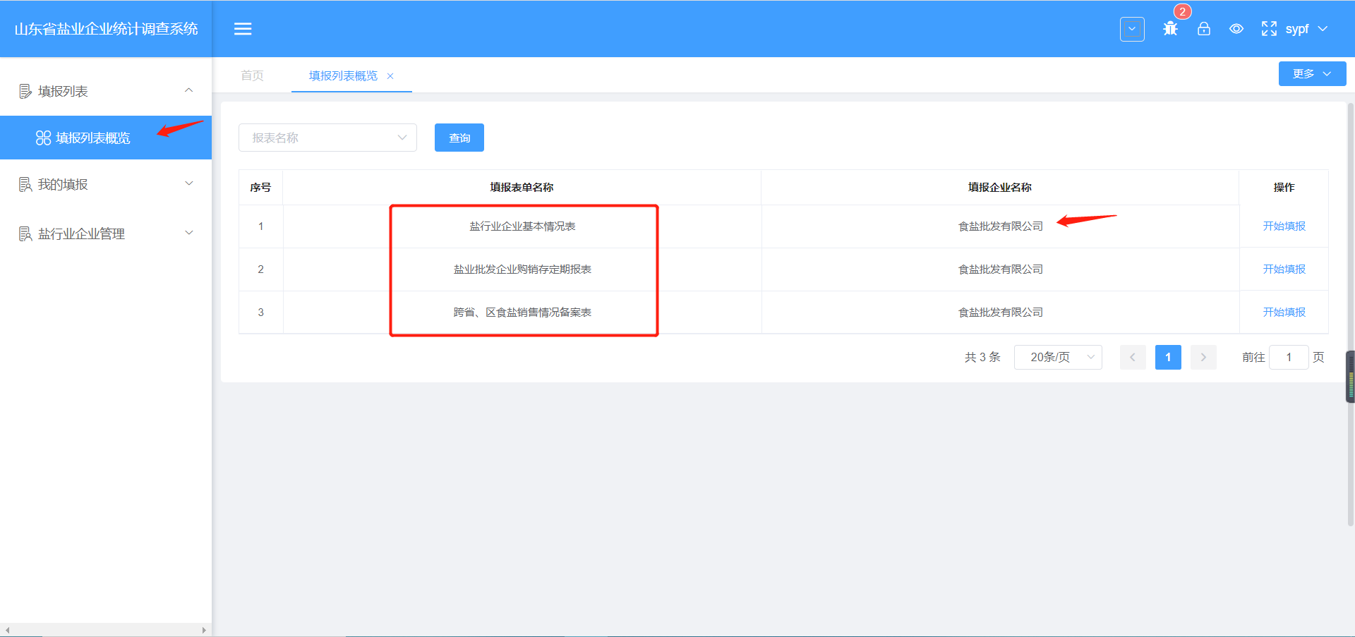

图2

5、工业盐生产企业

工业盐生产企业填报《盐行业企业基本情况表》、《制盐企业产品产销存定期报表》两个报表。

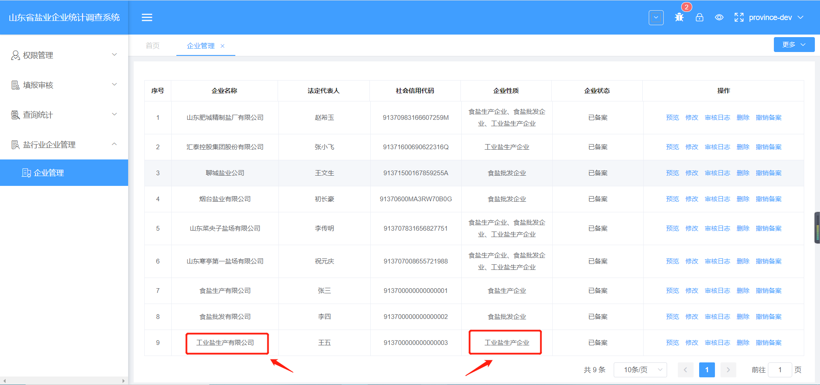

图1

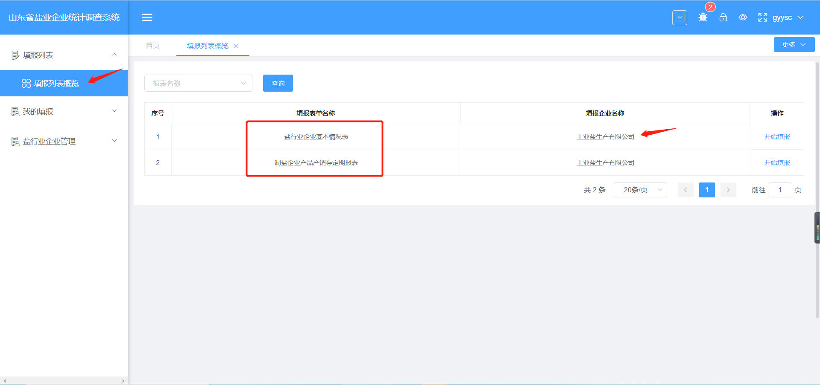

图2

### 《盐行业企业基本情况表》填报流程

1、企业角色登录后，点击填报列表-填报列表概览，进入填报列表概览界面，点击《盐行业企业基本情况表》对应的“开始填报”按钮。

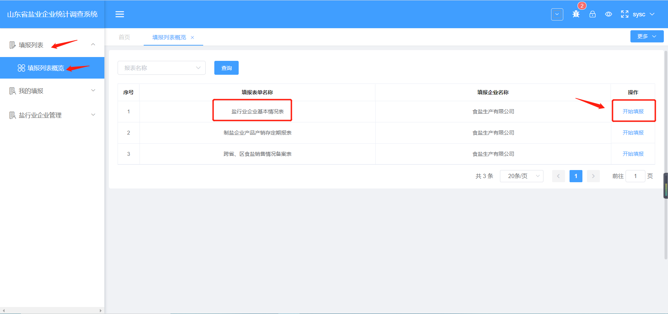

图1

2、点击“开始填报”按钮后，即可打开对应的报表填写页面，所有必填项前均存在“*”标志。

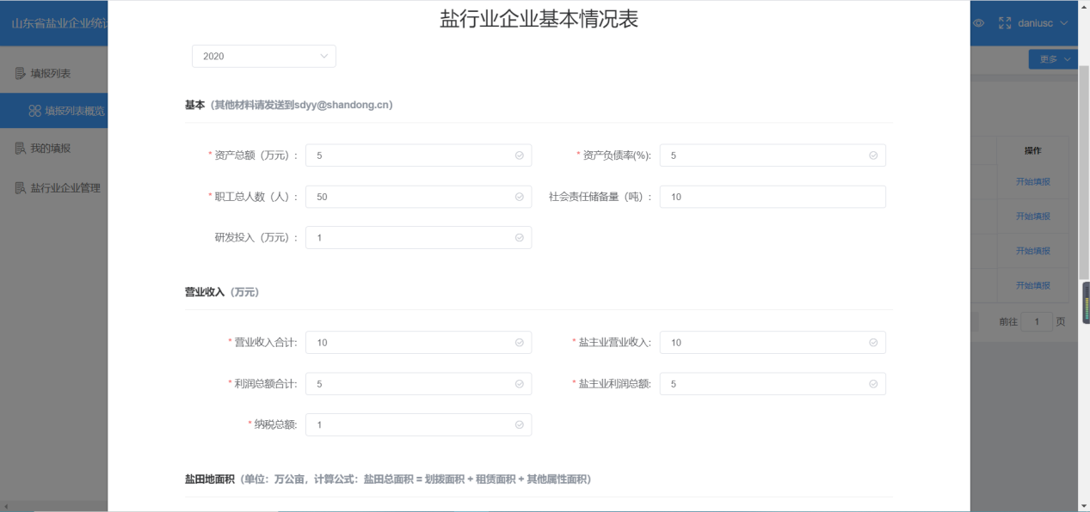

图2

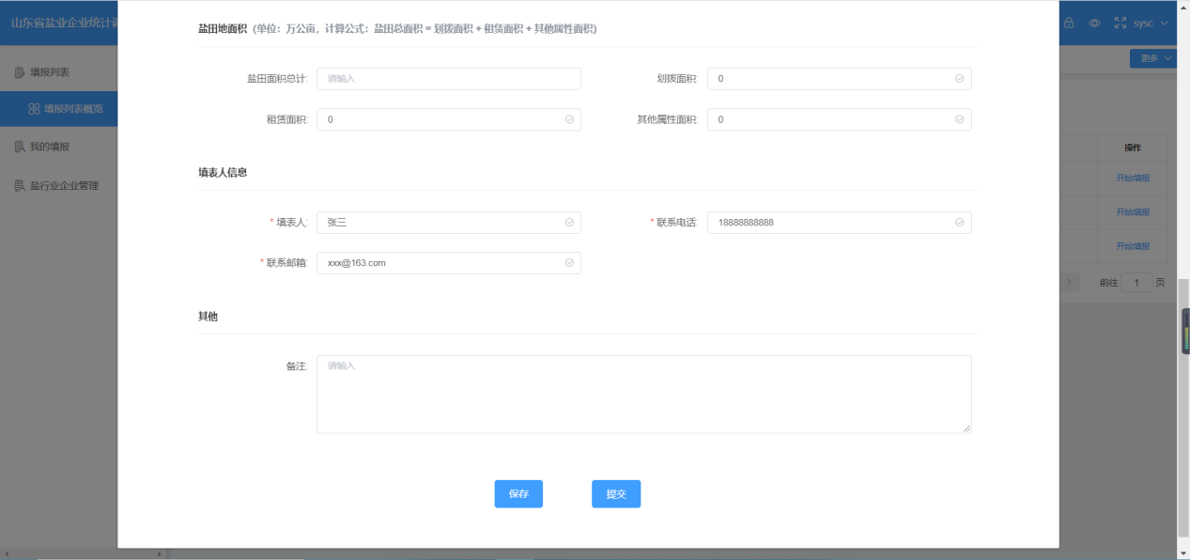

图3

3、企业填报完成并确认无误后，可直接点击“提交”按钮，提交后报表状态变为待市局审核，市局角色可查看到报表内容。注：点击保存后数据还可以修改，点击提交后时企业无法对数据进行修改，如想修改可联系市局退回。

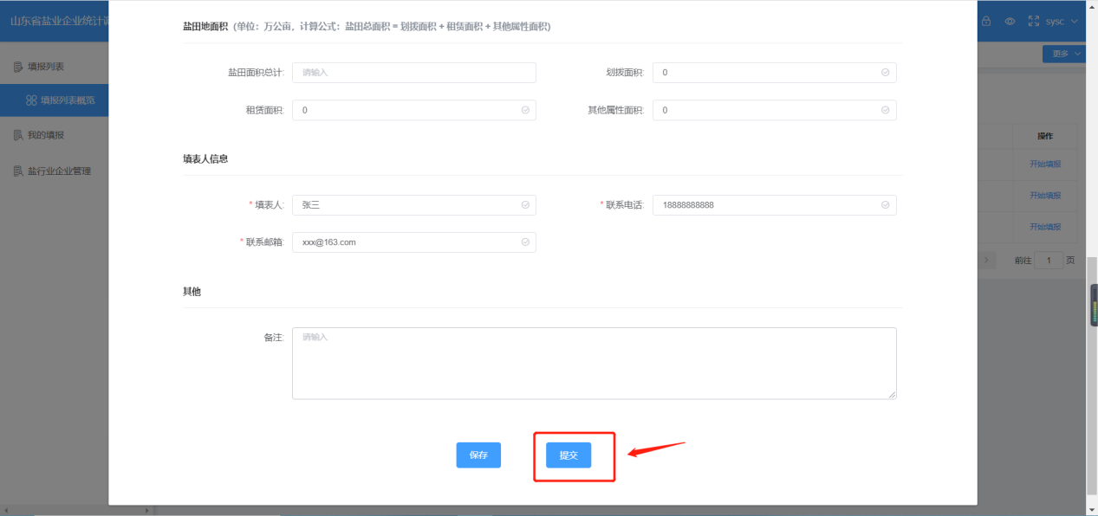

图4

4、当企业角色填写完成后暂时不想提交，可点击“保存”按钮，点击保存后报表状态变为待提交（见图5）。

注：当企业角色要对该部分数据进行修改时，选择【我的填报】-【填报查询】，编辑需要修改的填报期别，即可查看到之前保存的表单内容（见图6），企业角色可根据自己的需要进行修改或提交操作。

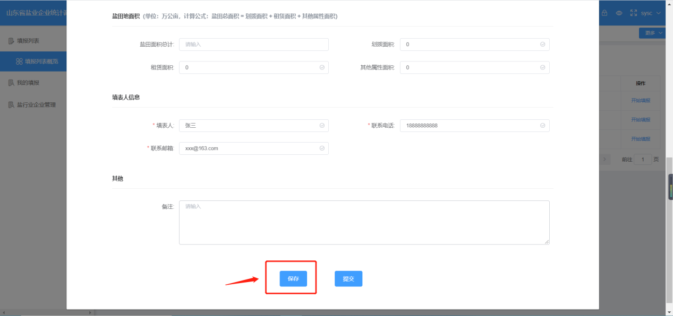

图5

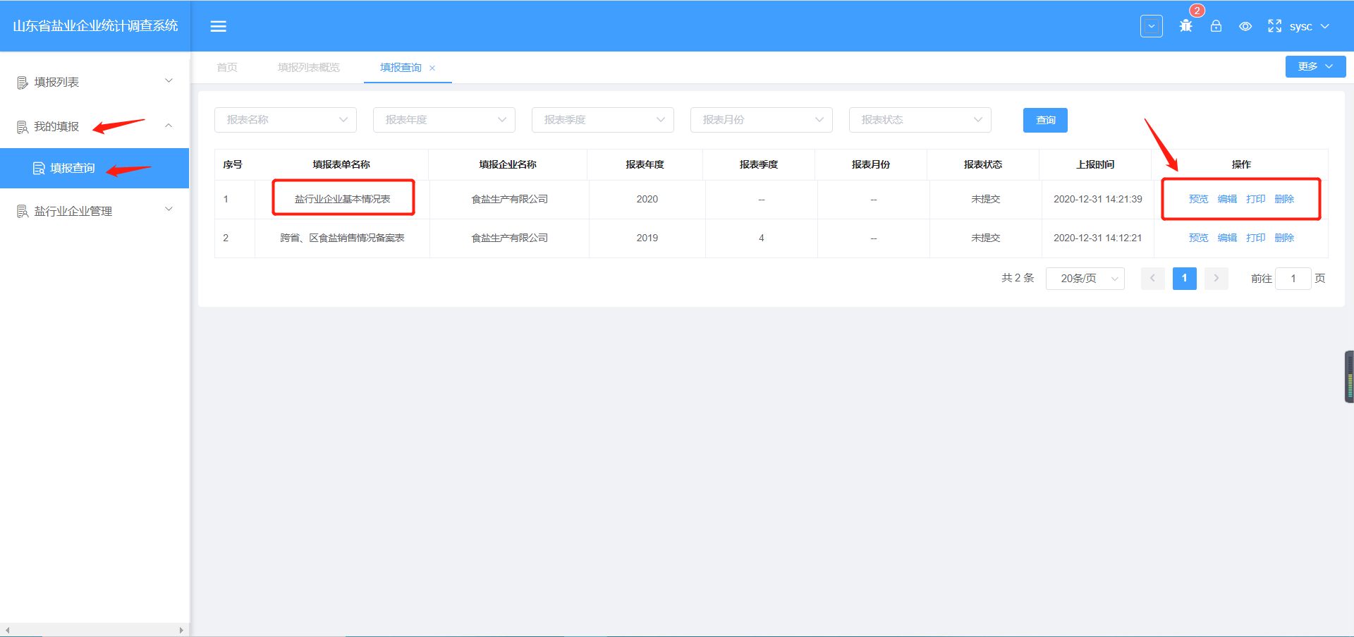

图6

### 《制盐企业产品产销存定期报表》填报流程

1、企业角色登录后，点击填报列表-填报列表概览，进入填报列表概览界面，点击《制盐企业产品产销存定期报表》对应的“开始填报”按钮。

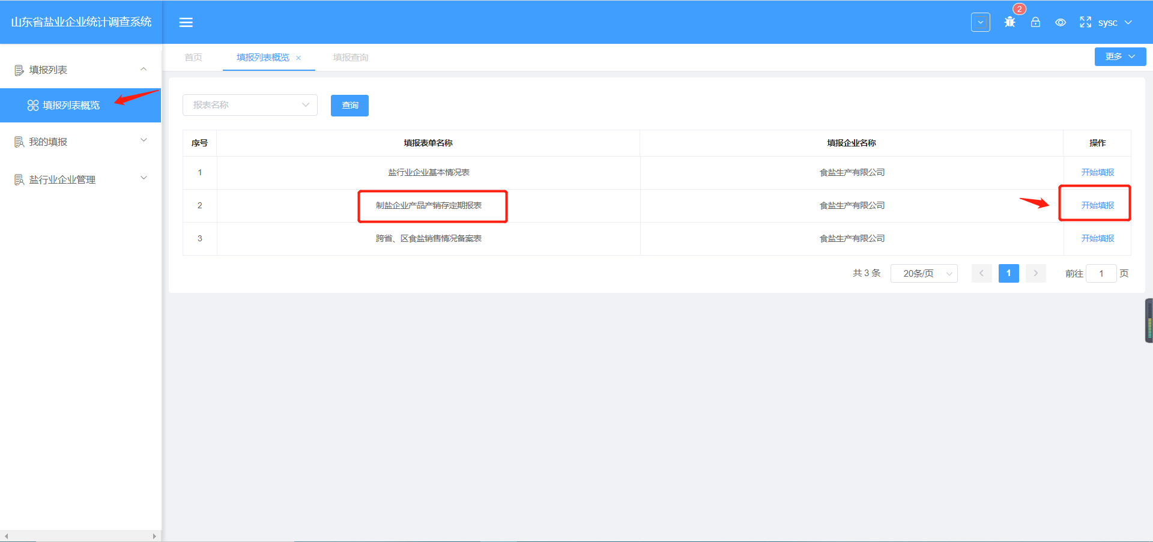

图1

2、点击“开始填报”按钮后，即可打开对应的报表填写页面，企业用户在填写报表时，首先选择填报时间（说明：购销存和产销存填报开始时间顺序为2019年和2020年12月（也即是年度数据）。然后2021年从1月开始填报，为保证获取准确上月数据自动填充到下月，需要提交上一个月的填报，才能填报下一个月数据）。

注意：①必填项填写，所有必填项前均存在“*”标志。

②填写《制盐企业产品产销存定期报表》时注意选择左侧红框中的产品类型！

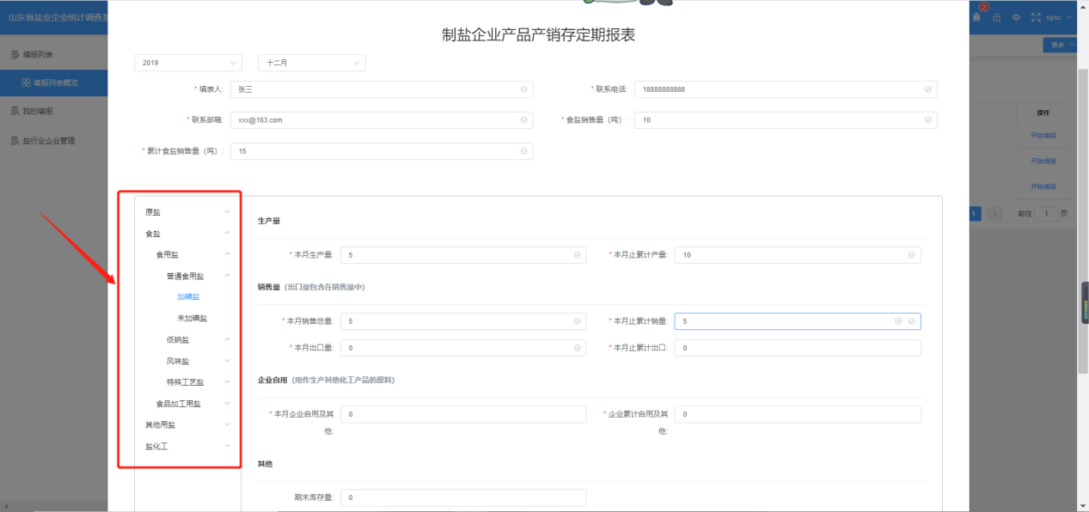

图2

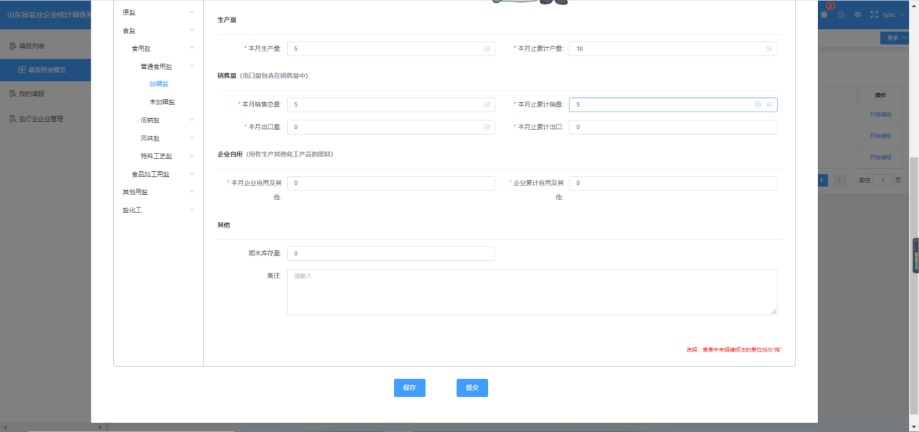

图3

3、企业角色填写完报表内容后，可直接点击“提交”按钮，提交后报表状态变为待市局审核，市局角色可查看到报表内容。注：点击保存后数据还可以修改，点击提交后时企业无法对数据进行修改，如想修改可联系市局退回。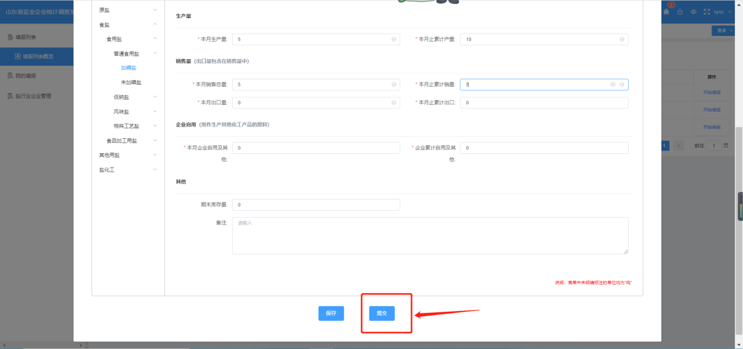

图4

4、当企业角色填写完成后暂时不想提交，可点击“保存”按钮，点击保存后报表状态变为待提交（见图5）。

注意：①当企业角色要对该部分数据进行修改时，选择【我的填报】-【填报查询】，编辑需要修改的填报期别，即可查看到之前保存的表单内容（见图6），企业角色可根据自己的需要进行修改或提交操作.

②如果上月填报还未提交，点击【开始填报】会出现上月的填报记录，可以修改后提交或保存。

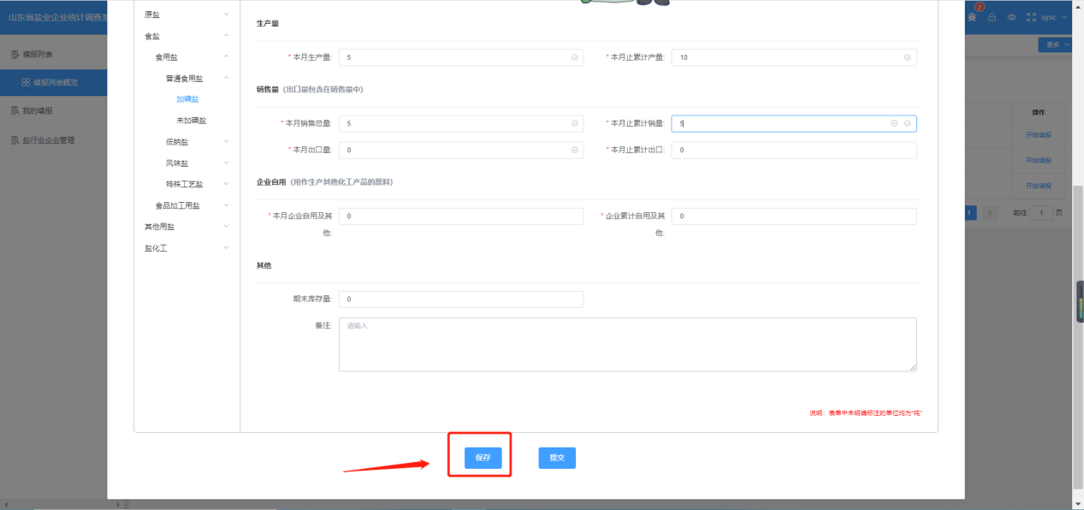

图5

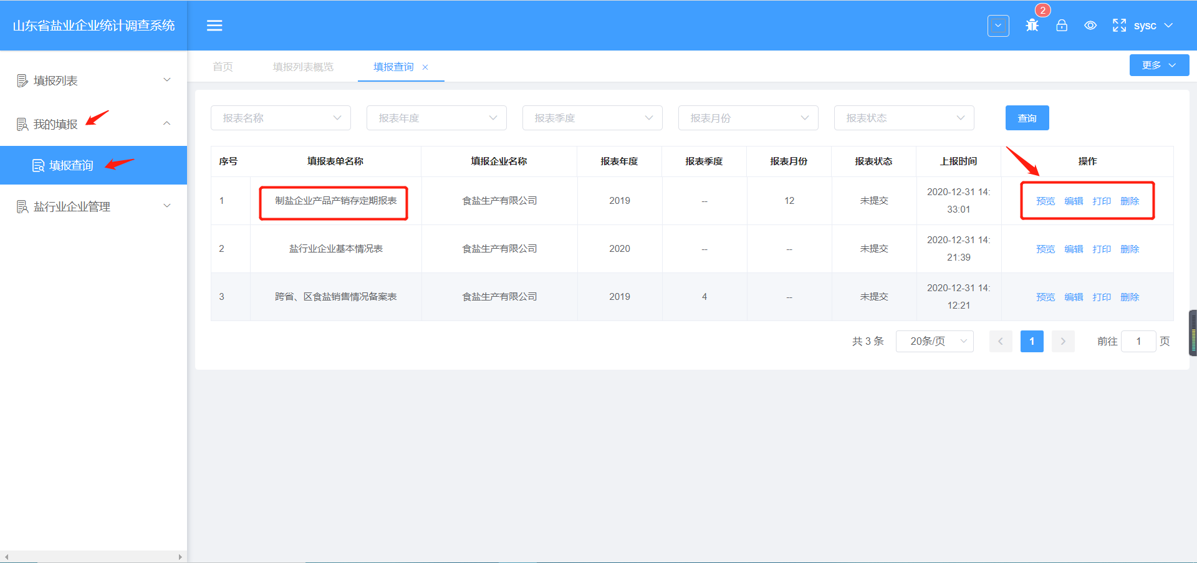

图6

### 《盐业批发企业购销存定期报表》填报流程

1、企业角色登录后，点击填报列表-填报列表概览，进入填报列表概览界面，点击《盐业批发企业购销存定期报表》对应的“开始填报”按钮。

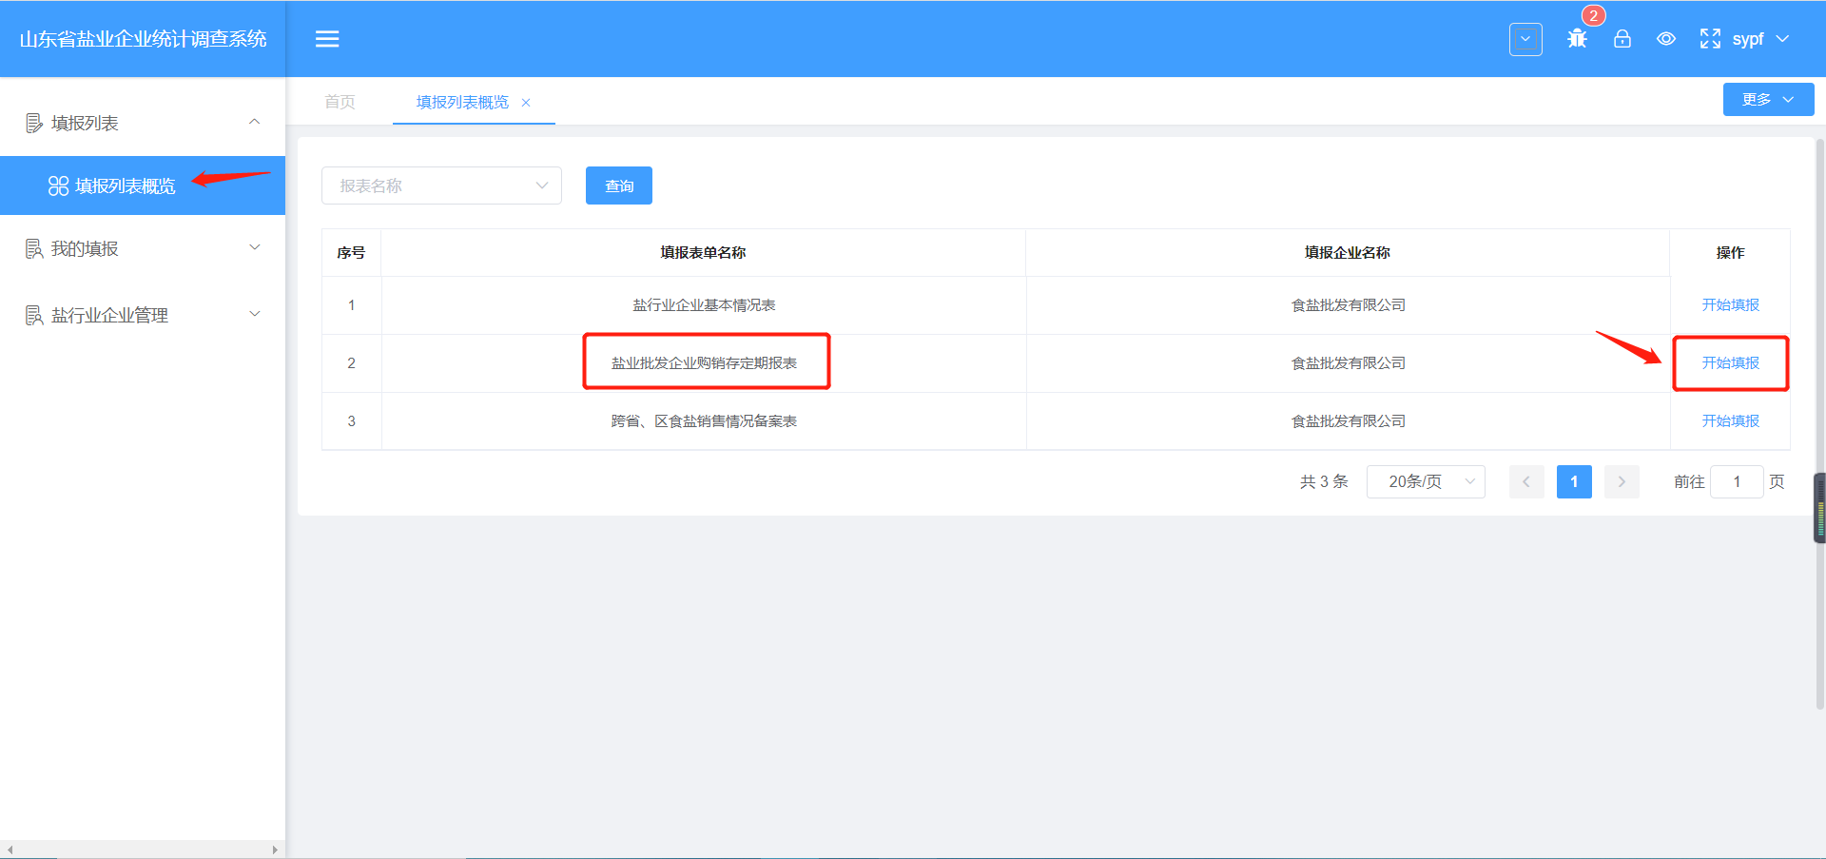

图1

2、点击“开始填报”按钮后，即可打开对应的报表填写页面，企业用户在填写报表时，首先选择填报时间（说明：购销存和产销存填报开始时间顺序为2019年和2020年12月（也即是年度数据）。然后2021年从1月开始填报，为保证获取准确上月数据自动填充到下月，需要提交上一个月的填报，才能填报下一个月数据）。

注意：①必填项填写，所有必填项前均存在“*”标志。

②填写《盐业批发企业购销存定期报表》时注意选择左侧红框中的产品类型！

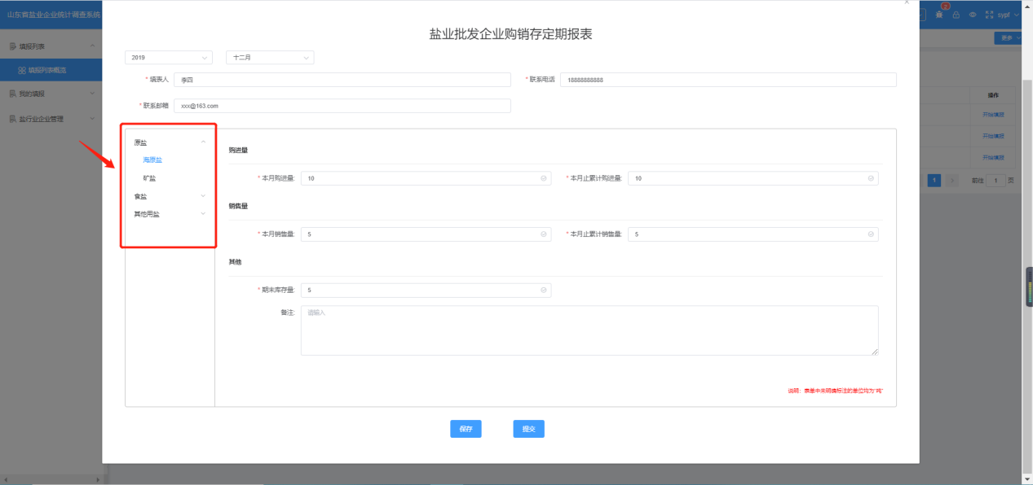

图2

3、企业角色填写完报表内容后，可直接点击“提交”按钮，提交后报表状态变为待市局审核，市局角色可查看到报表内容。注：点击保存后数据还可以修改，点击提交后时企业无法对数据进行修改，如想修改可联系市局退回。

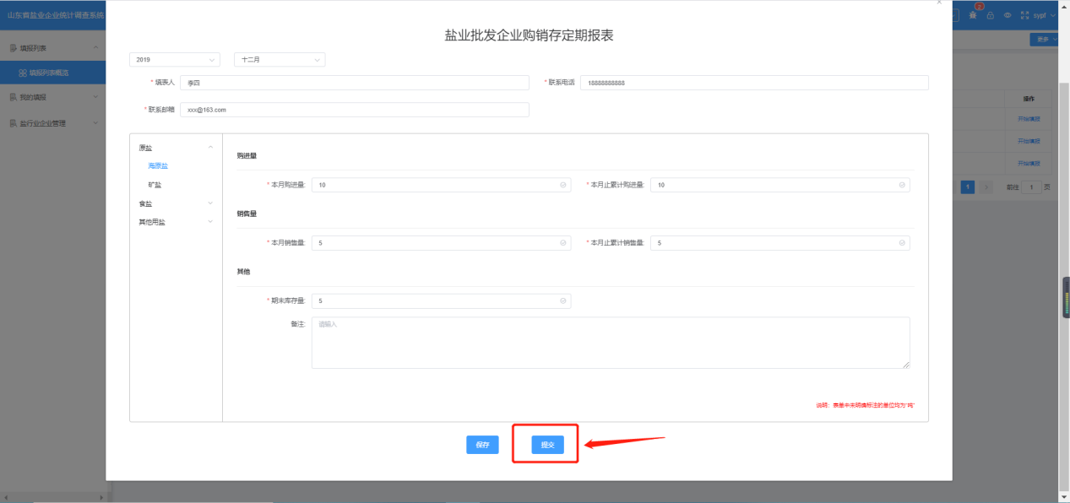

图3

4、当企业角色填写完成后暂时不想提交，可点击“保存”按钮，点击保存后报表状态变为待提交（见图4）。

注意：①当企业角色要对该部分数据进行修改时，选择【我的填报】-【填报查询】，编辑需要修改的填报期别，即可查看到之前保存的表单内容（见图5），企业角色可根据自己的需要进行修改或提交操作。

②如果上月填报还未提交，点击【开始填报】会出现上月的填报记录，可以修改后提交或保存。

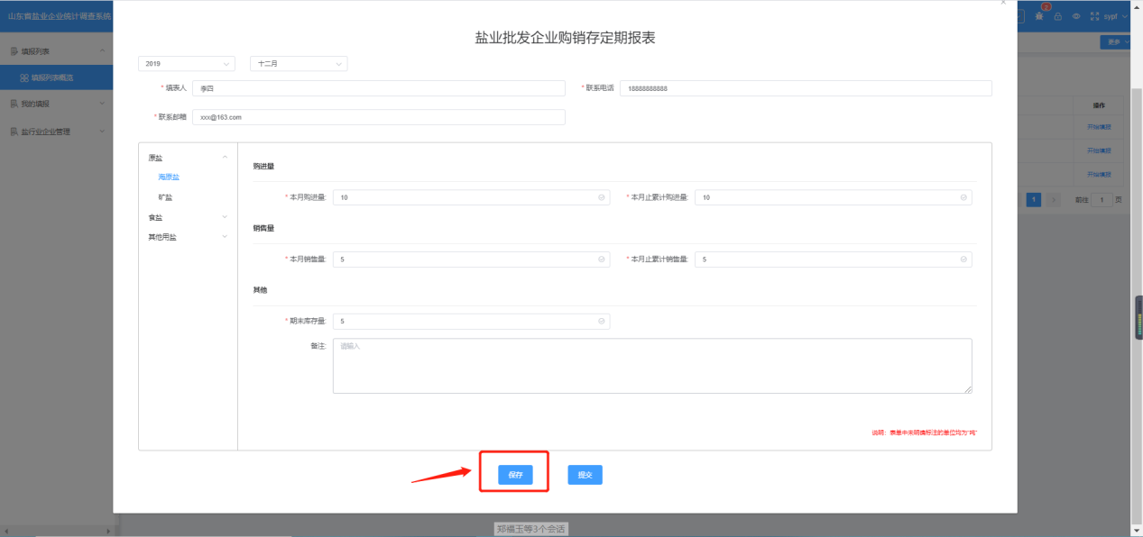

图4

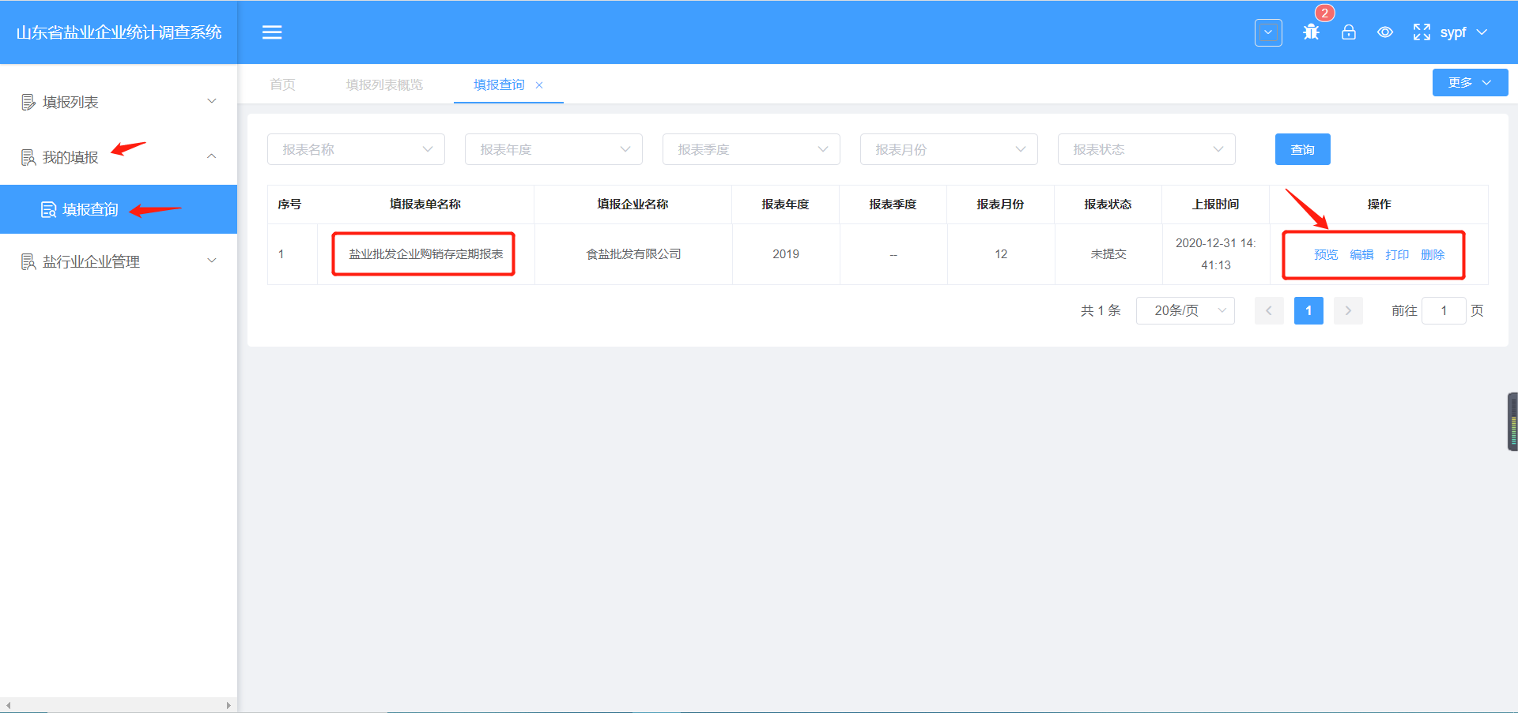

图5

### 《跨省、区食盐销售情况备案表》填报流程

1、企业角色登录后，点击填报列表-填报列表概览，进入填报列表概览界面，点击《跨省、区食盐销售情况备案表》对应的“开始填报”按钮。

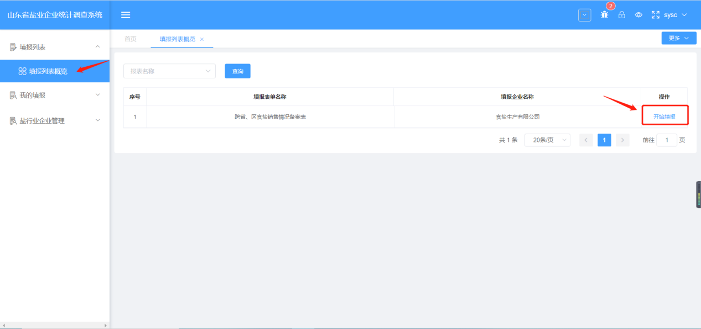

图1

2、点击“开始填报”按钮后，即可打开对应的报表填写页面，企业用户在填写报表时，首先选择填报时间（说明：填报起始时间为2020年4季度，但数据为2020年全年数据。自2021年起，逐季度依规按时报送）。

注意：必填项填写，所有必填项前均存在“*”标志。

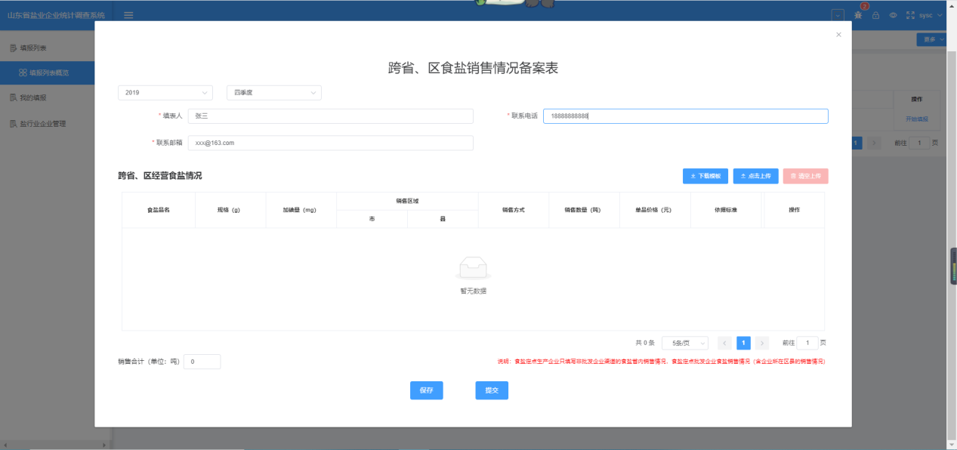

图2

3、要填写跨省、区经营食盐情况时，需要先下载模板，所以先点击“下载模板”按钮。

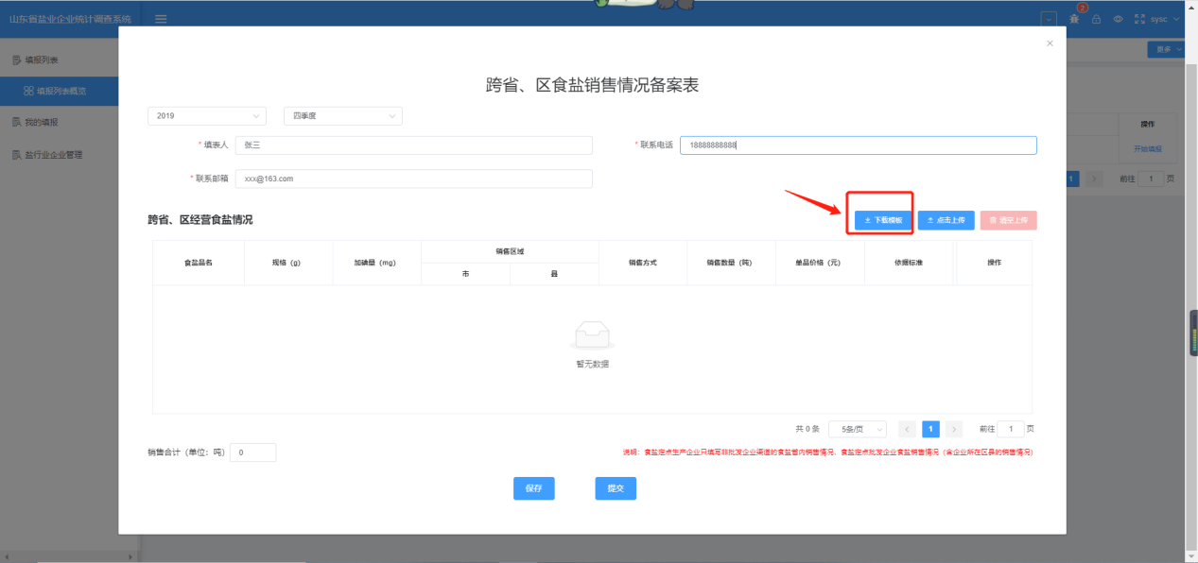

图3

4、模板下载完成后，打开它，按照模板输入经营食盐具体情况。

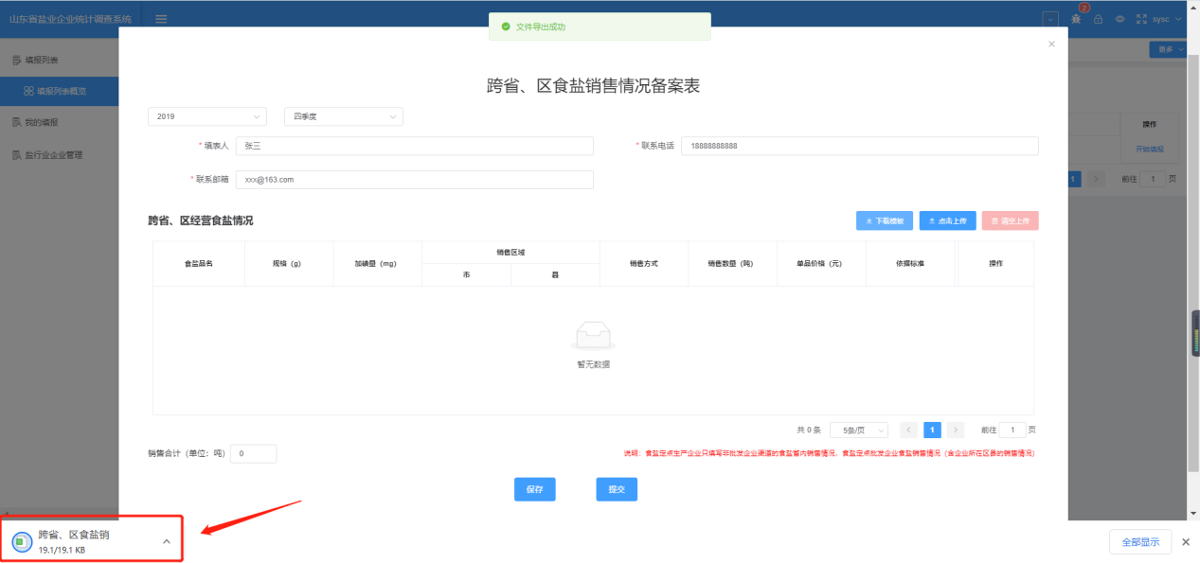

图4

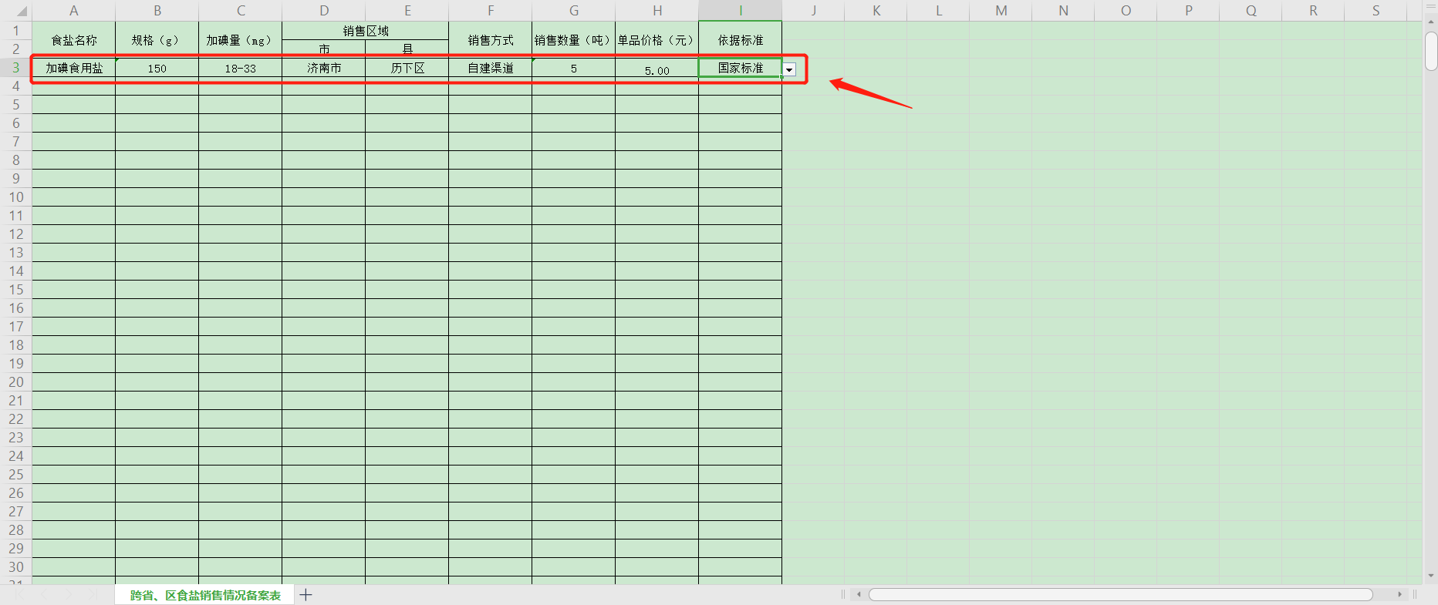

图5

5、填写完模板后，点击保存，保存到容易找到的位置（建议保存到桌面），并关闭模板文档。

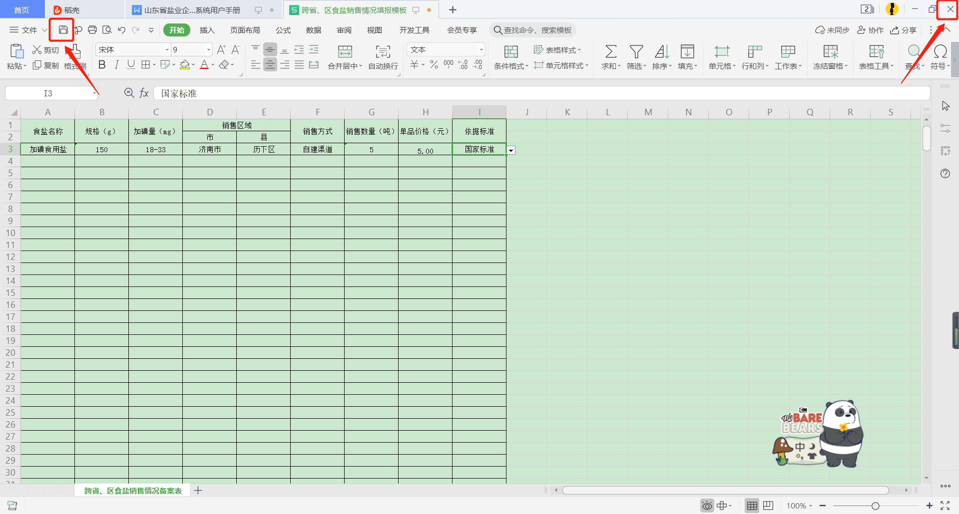

图6

6、点击“点击上传”按钮（见图7），选择想要上传文件，点击“打开”按钮（见图8）。弹出上传成功提示后，可直接点击“提交”按钮，提交后报表状态变为待市局审核，市局角色可查看到报表内容。

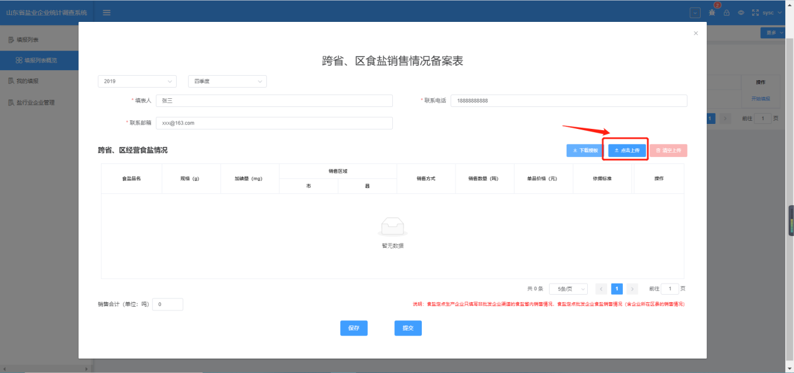

图7

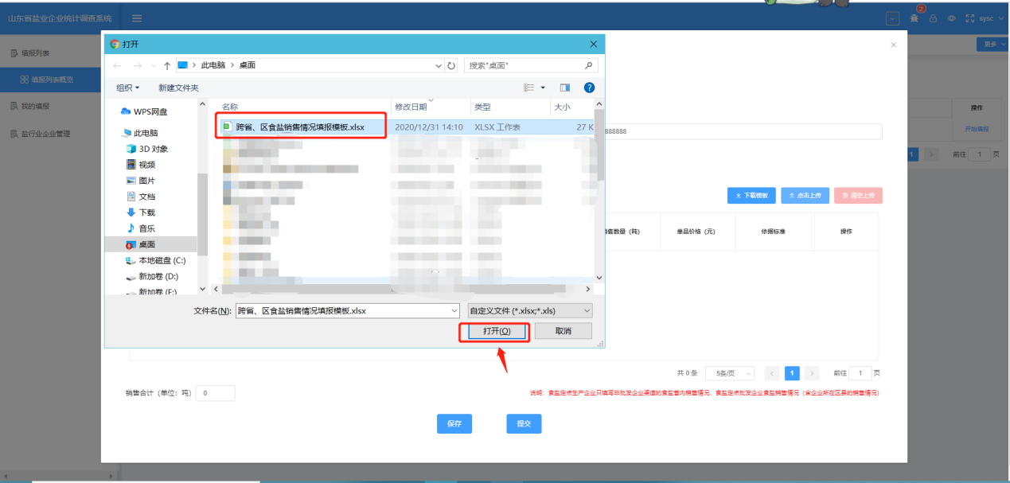

图8

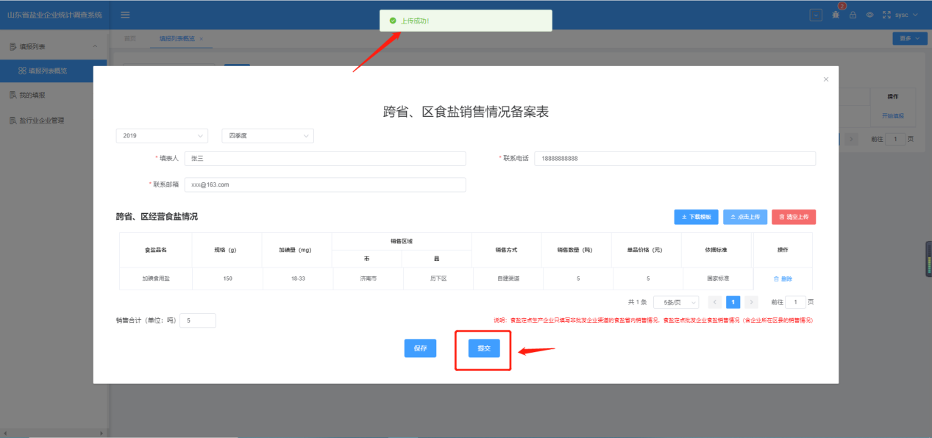

图9

7、当企业角色填写完成后暂时不想提交，可点击“保存”按钮，点击保存后报表状态变为待提交（见图10）。

注意：①当企业角色要对该部分数据进行修改时，选择【我的填报】-【填报查询】，编辑需要修改的填报期别，即可查看到之前保存的表单内容（见图11），企业角色可根据自己的需要进行修改或提交操作。

②如果上次填报还未提交，点击【开始填报】会出现上次的填报记录，可以修改后提交或保存。

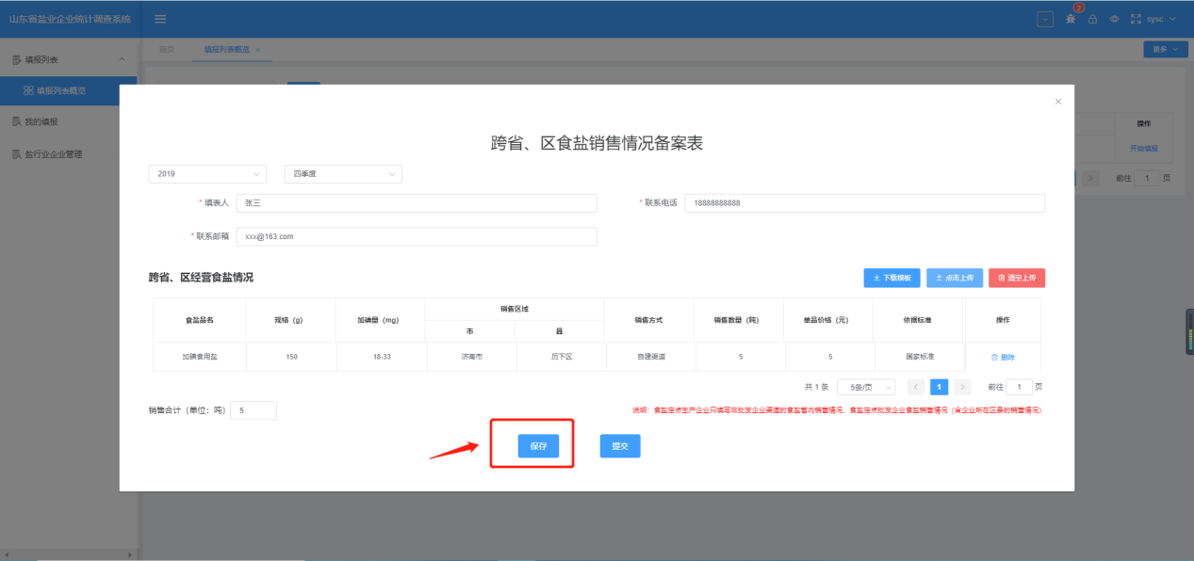

图10

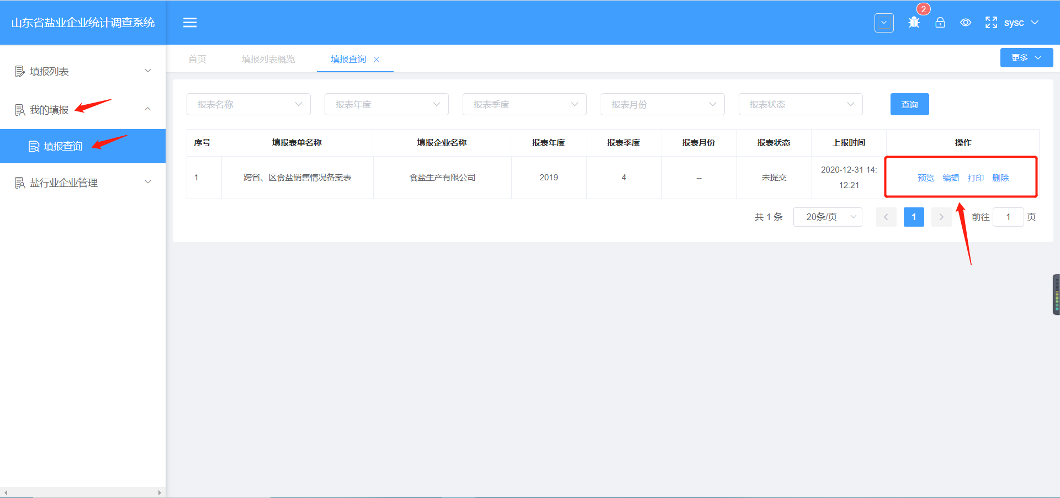

图11

## 市局角色

### 市局角色报表预览、审核及审核日志查看

在企业角色提交报表后，市局角色可在填报审核菜单页对应的报表内查看到企业角色提交的报表，点击“预览”按钮即可查看企业角色填写的报表内容(见图2、3)，点击“审核”按钮(见图3)，可对企业角色提交的报表进行审核(见图4)，审核通过后，报表状态变为待省厅审核，省厅角色可查看到报表内容；若市局角色审核不通过，则报表状态变为市局已驳回，省厅角色不能查看到该报表信息，企业角色可对该报表进行修改再次提交，直至市局审核通过。点击审核日志，即可查看该报表审核情况。

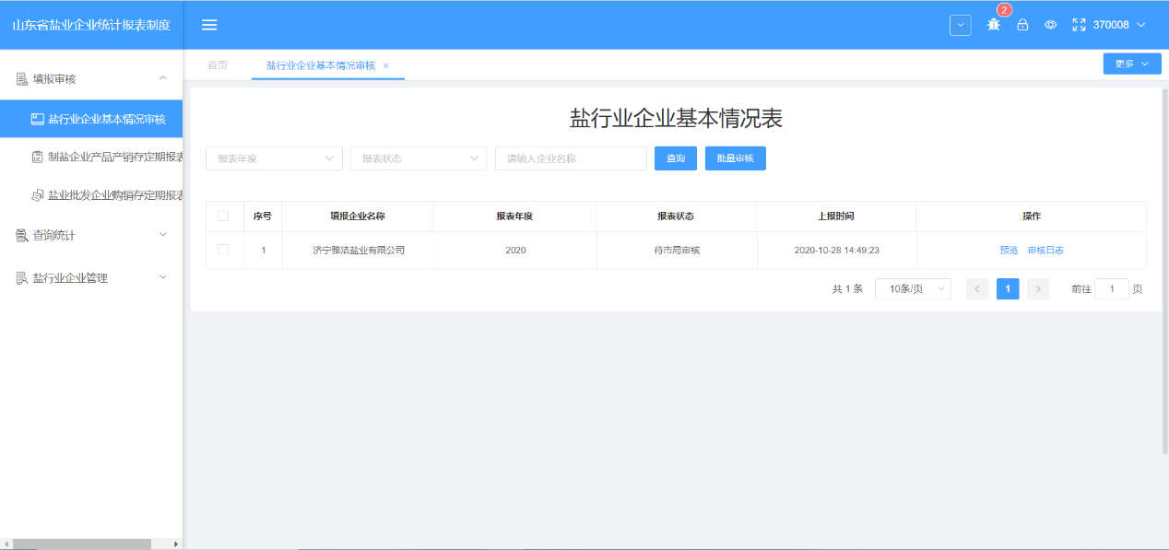

图1

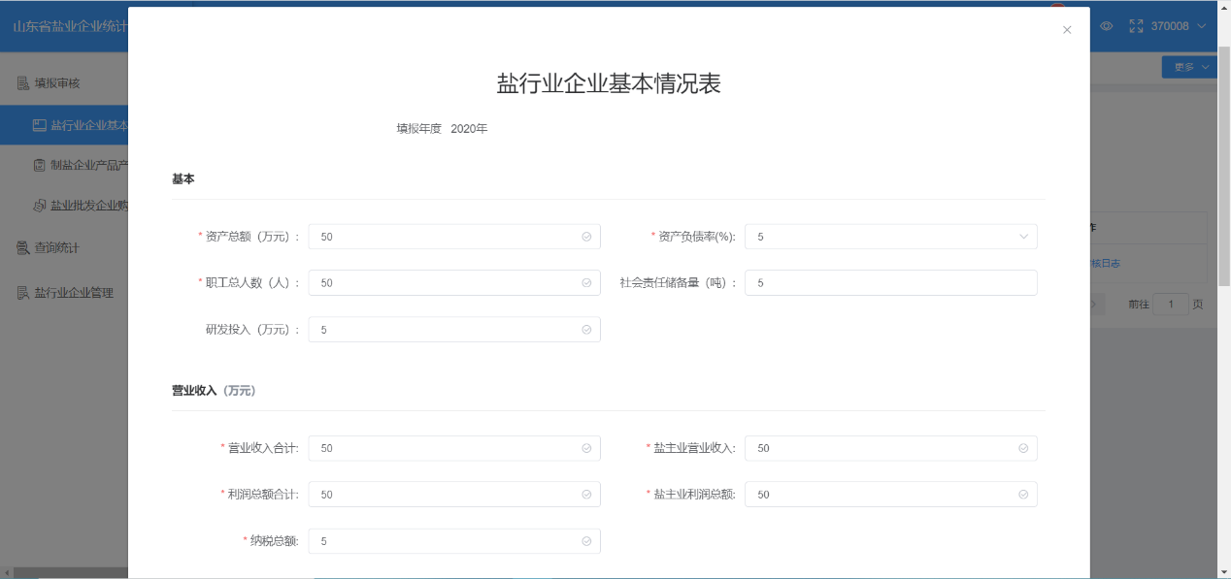

图2

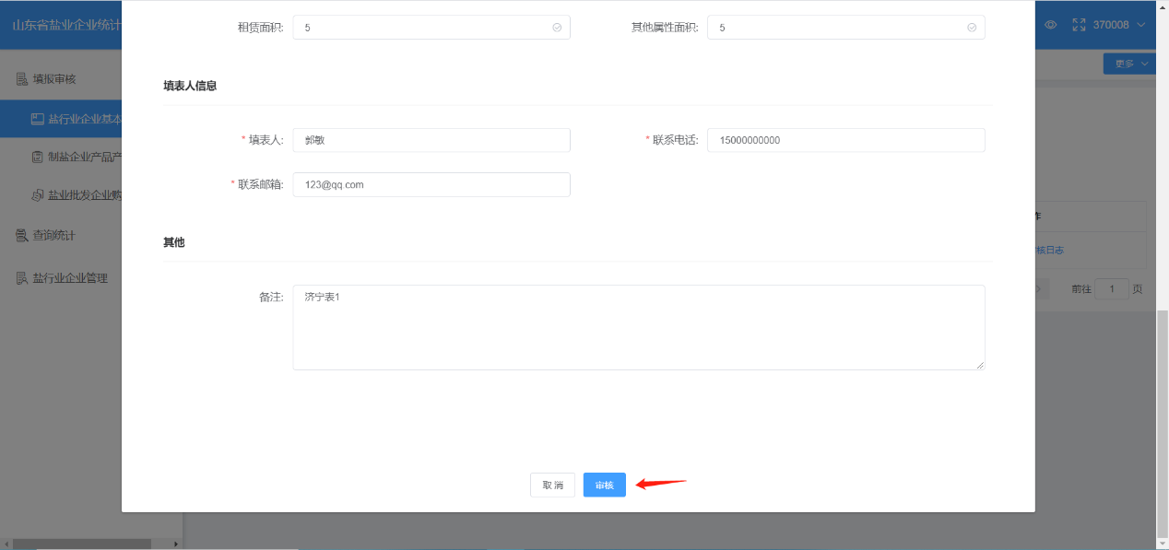

图3

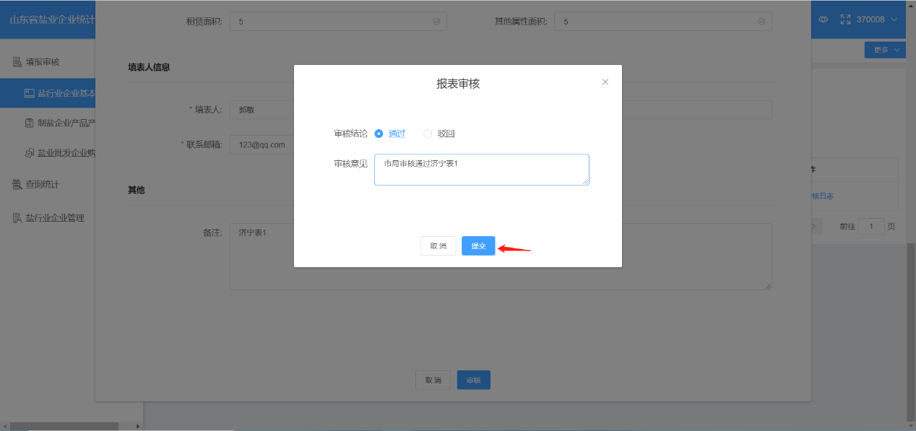

图4

### 市局角色查询及导出

市局角色打开查询统计，选择相应的报表类型，输入搜索条件，即可查询想要查询的报表信息，点击“导出”按钮即可导出查询出报表的excel文件。

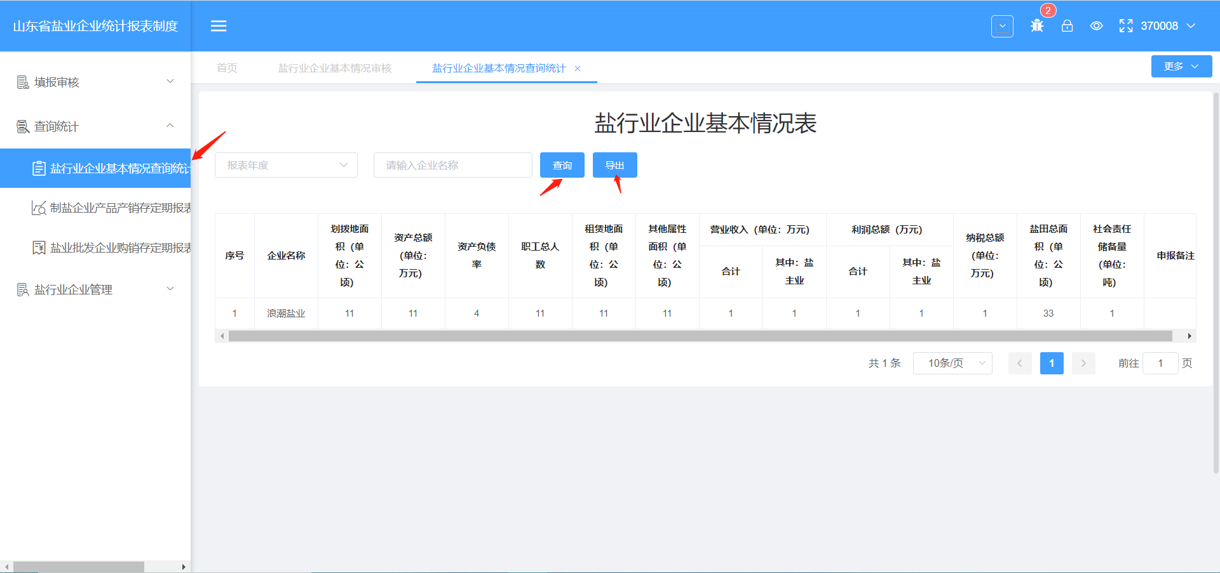

图1

### 市局查看企业注册信息

市局角色点击【盐行业企业管理】-【企业管理】，可以查看到该市下属的盐业企业注册列表，可以预览和查看相应的审核日志。

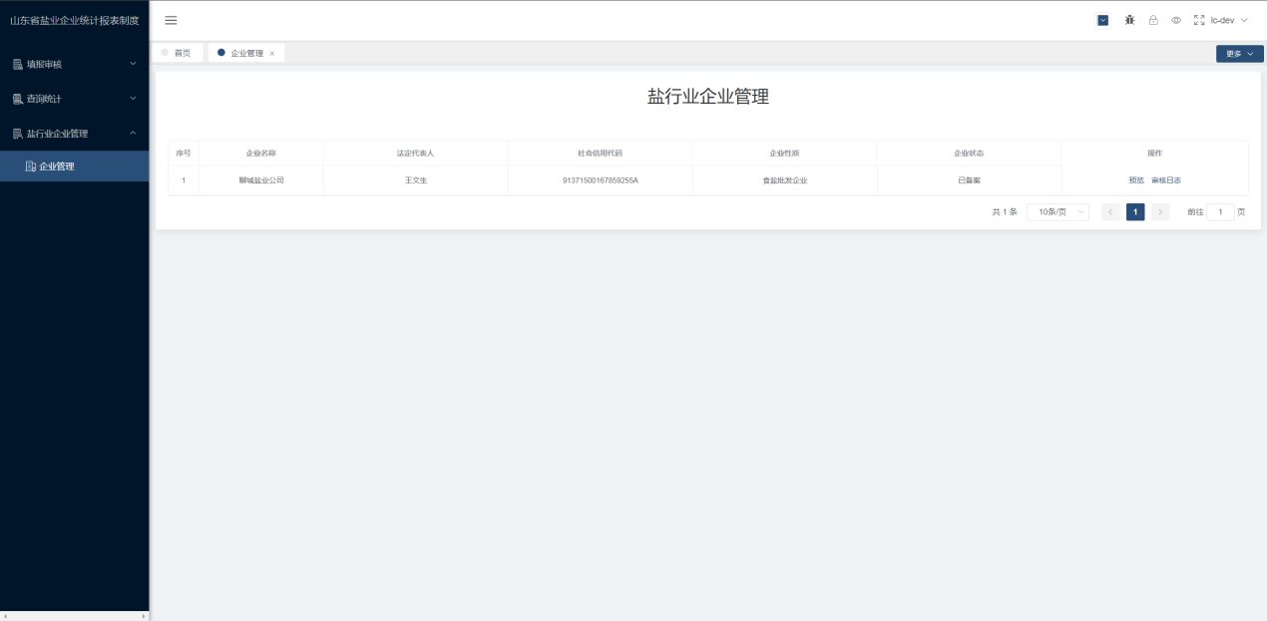

图1

## 省厅角色

### 省厅角色报表预览、审核及审核日志查看

在企业角色提交报表且市局角色审核通过后，省厅角色可在填报审核菜单页对应的报表内查看到企业角色提交的报表，点击“预览”按钮即可查看企业角色填写的报表内容(见图2、3)，点击“审核”按钮，可对企业角色提交的报表进行审核(见图4)，审核通过后，报表内容入库；若省厅角色审核不通过，则报表状态变为省厅已驳回，企业角色及市局角色可查看到审核结果及审核内容，企业角色可对该报表进行修改再次此提交，直至市局及省厅审核通过。点击审核日志，即可查看该报表审核情况。

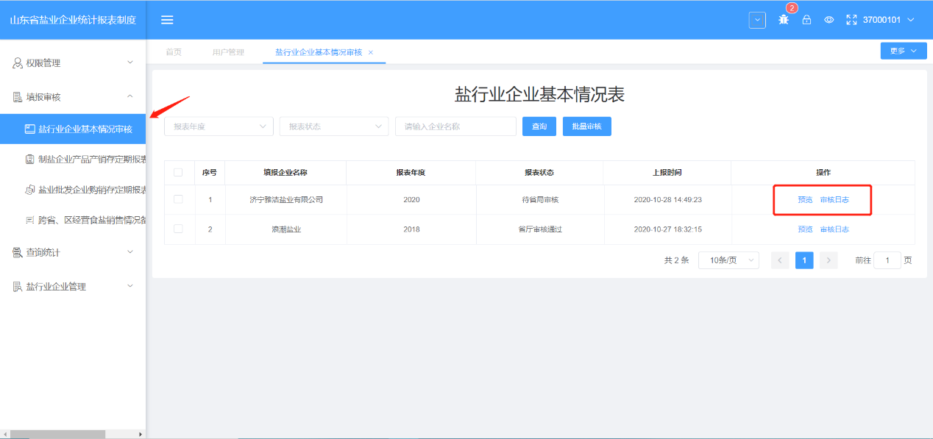

图1

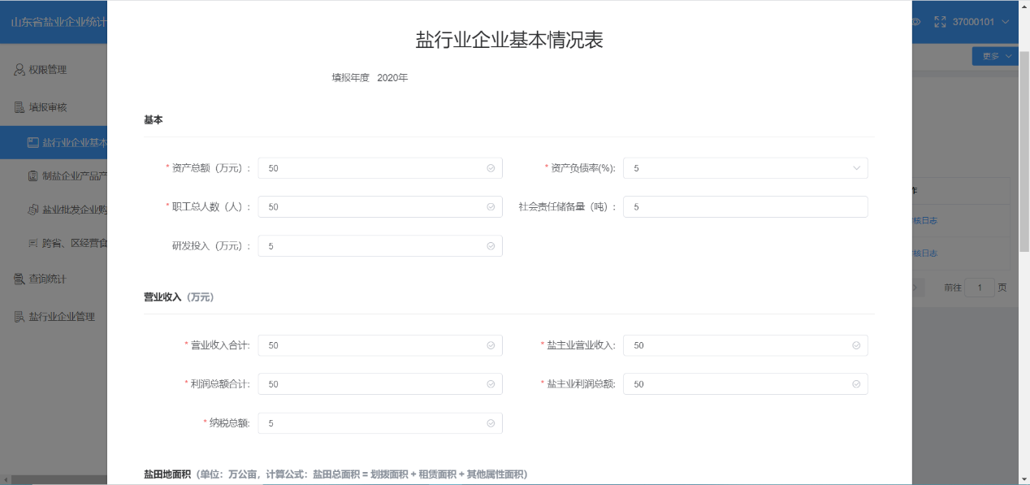

图2

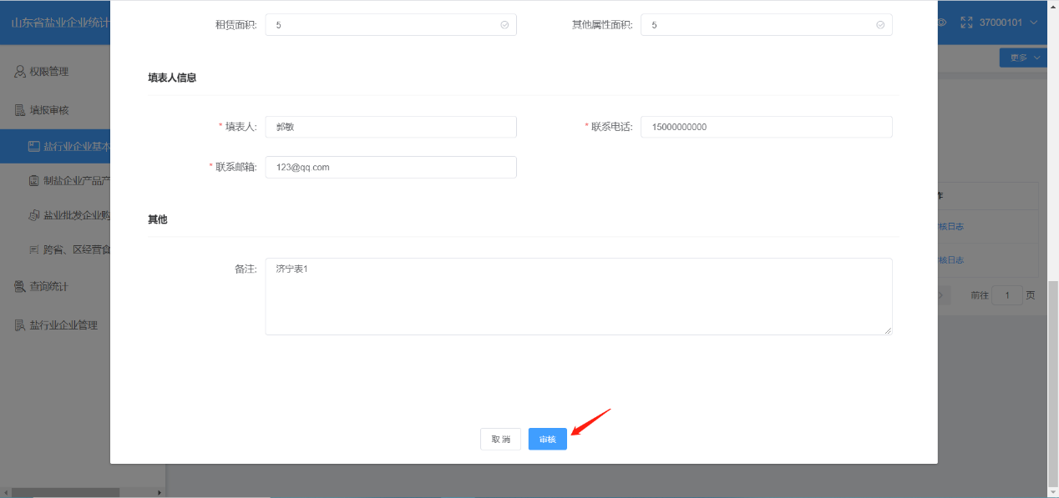

图3

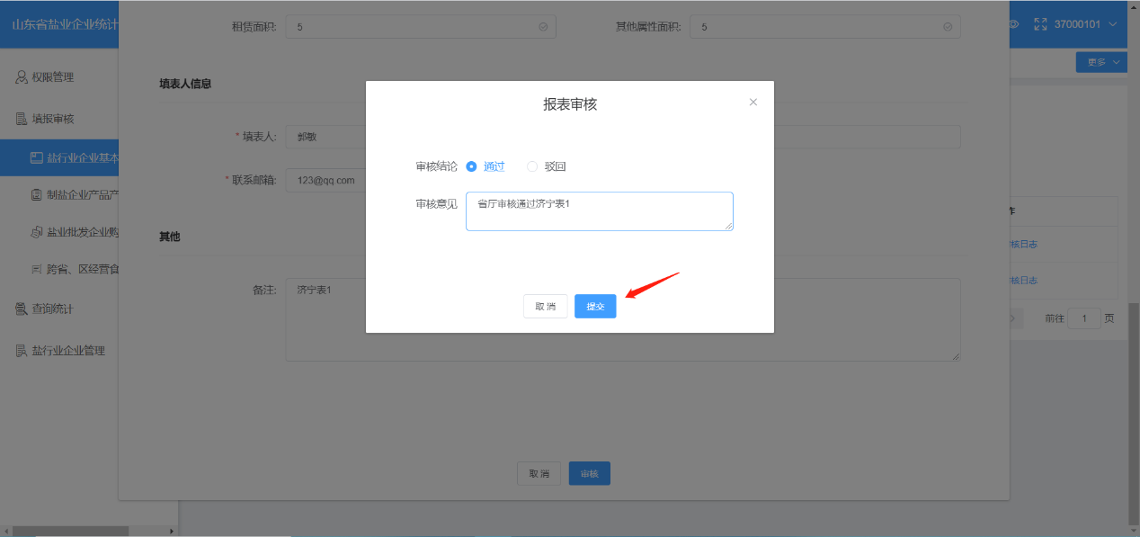

图4

### 省厅角色报表查询及导出

省厅角色打开查询统计，选择相应的报表类型，输入搜索条件，即可查询想要查询的报表信息，点击“导出”按钮即可导出查询出报表的excel文件。

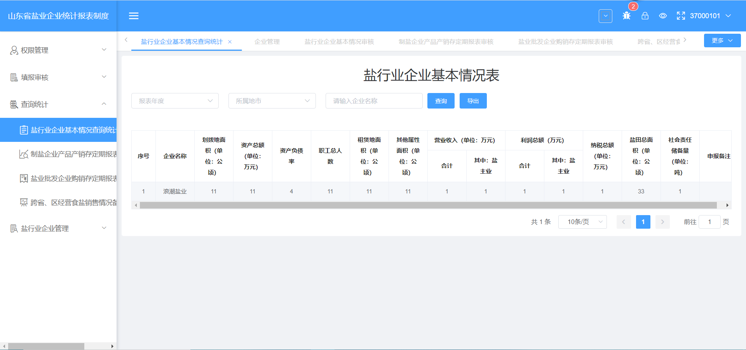

图1

### 省厅角色管理企业信息

省厅角色在盐行业企业管理页面，可查询已注册的企业信息，可查看企业信息详情，对该企业用户进行管理，且可以对企业进行撤销备案操作（即注销企业）。

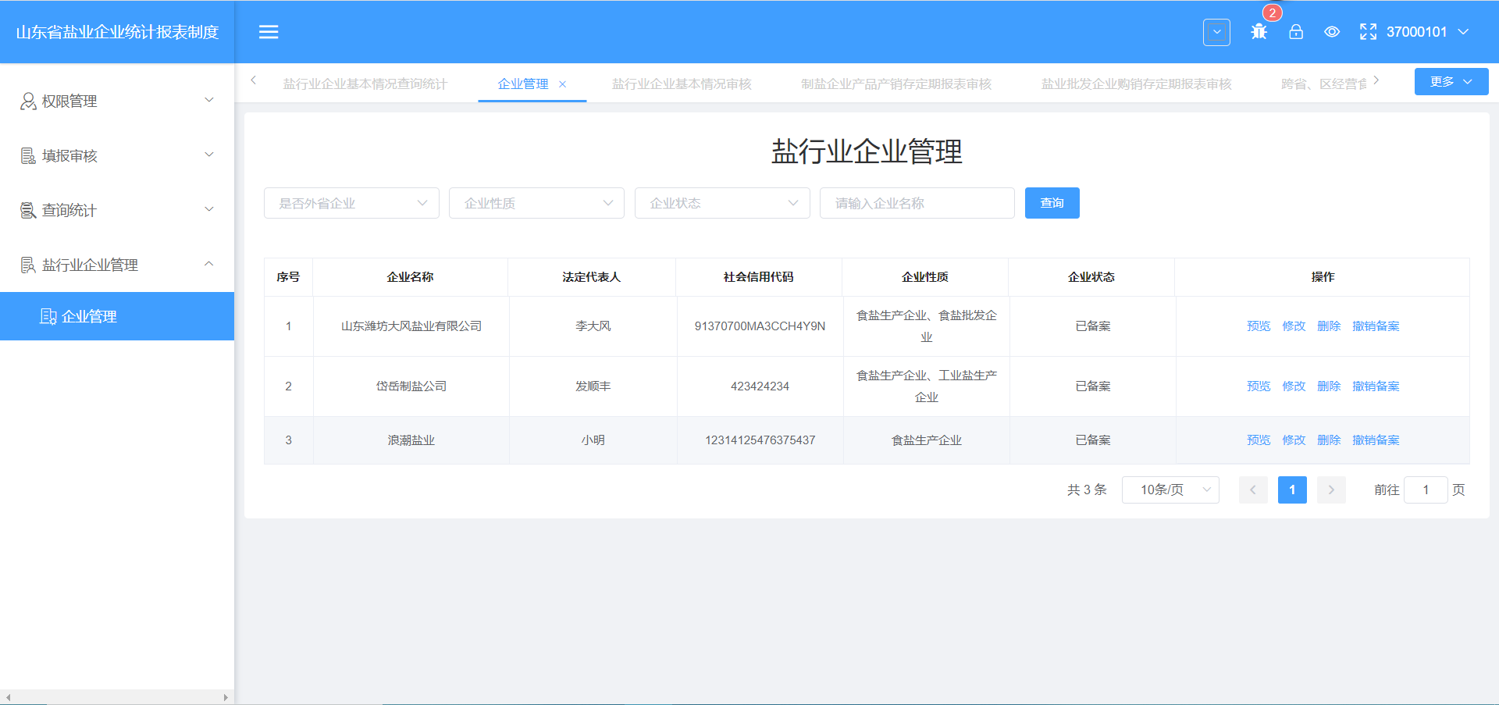

图1

### 省厅角色权限管理

1、省厅角色可在权限管理-组织管理处管理省厅、市局、企业层级关系，包括添加、编辑、删除节点。下图为添加市局角色。

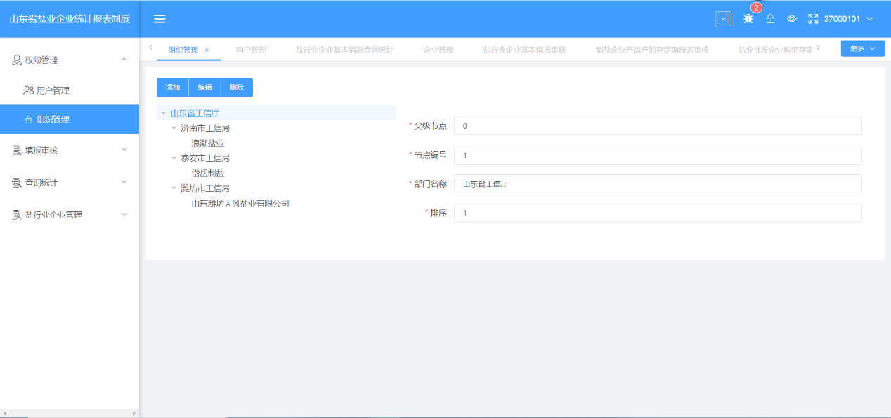

图1

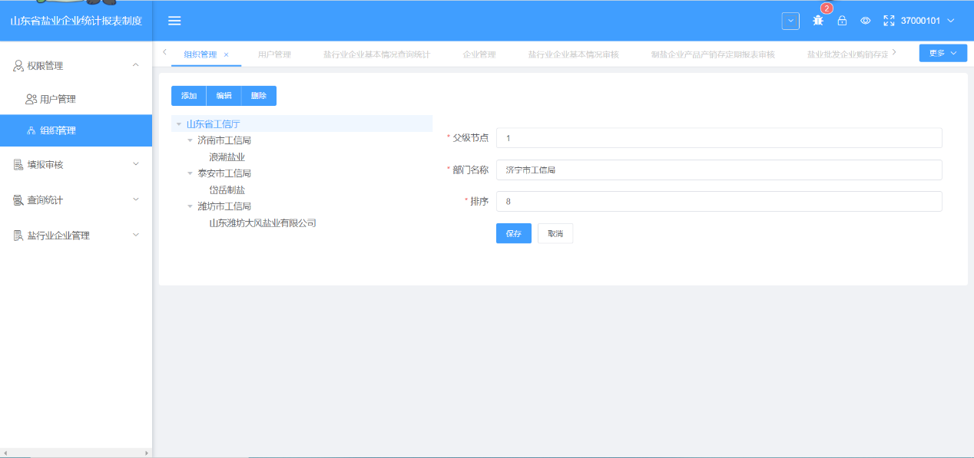

图2

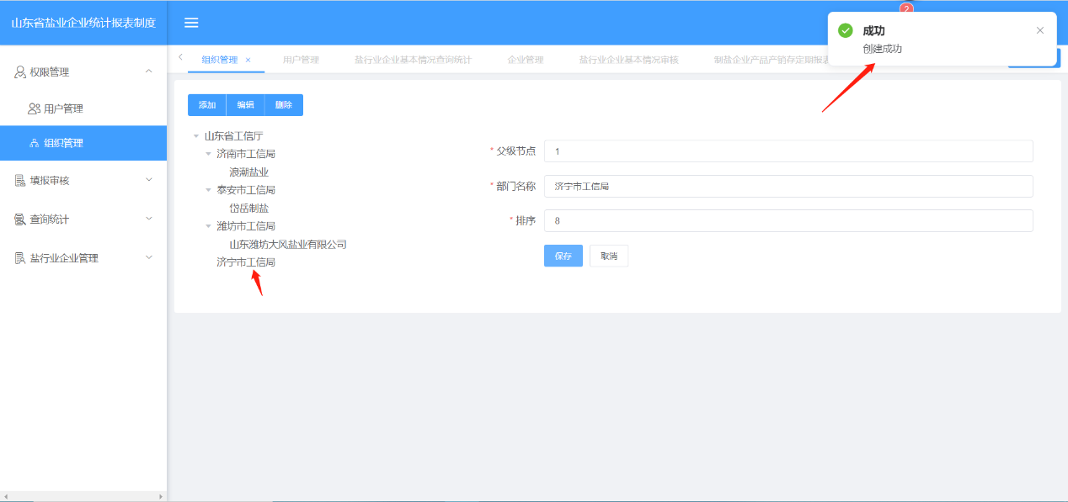

图3

2、市局角色信息添加完成后，需手动在权限管理-用户管理处对应市局下添加账号密码等信息(见图2，需注意：所属部门选择对应市局角色，角色选择市局工信局角色，状态选择有效，若状态选择无效，则该市局角色账号无法登录)。省厅角色可在此为市局角色配置系统登陆账号密码等信息，也可修改或注销市局角色账号。使用该账号即可登录系统并拥有对应权限。

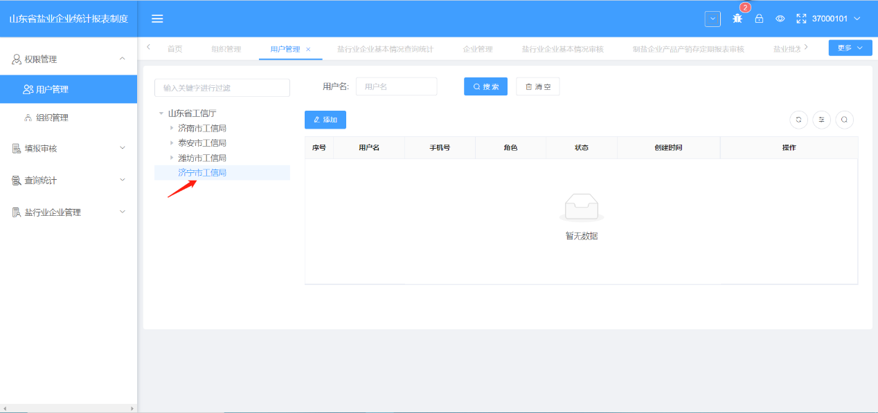

图1

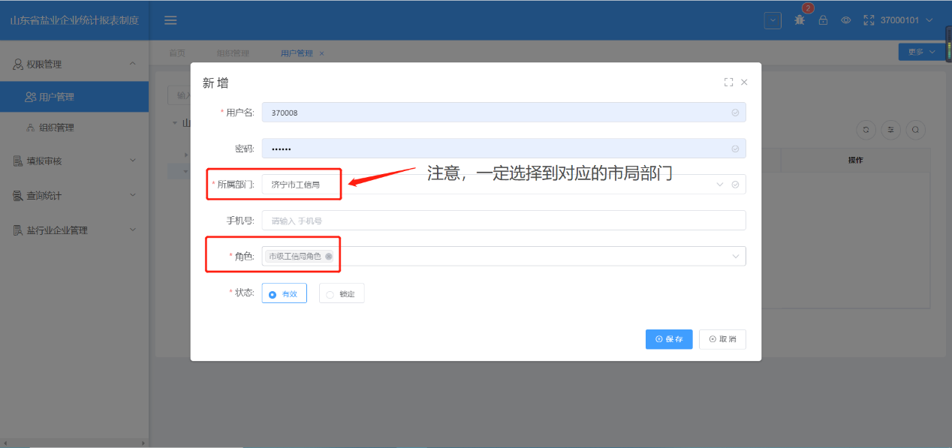

图2

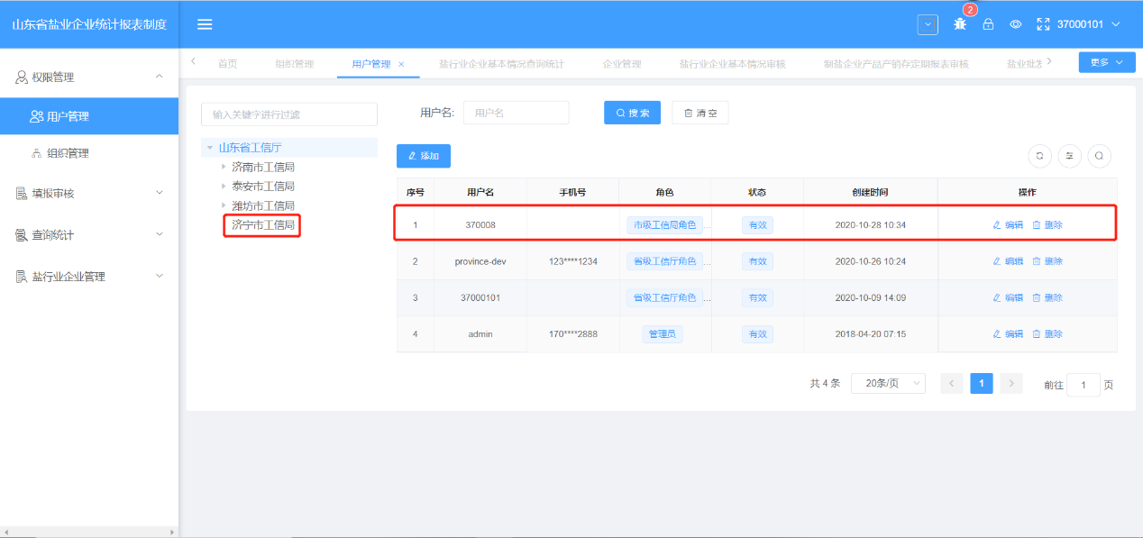

图3

3、市局角色信息添加完成后，可在市局角色下添加企业角色。省厅角色在权限管理-组织管理，找到想要添加企业角色的市局角色，添加企业信息。添加完企业信息后，需到用户管理，找到对应企业名称后，点击企业名称，为之配置账号密码等信息(见图4)。此时需注意，所属部门一定具体选择到对应企业角色，角色选择盐业企业注册角色，状态选择有效(若选择无效，则该企业账号无法登录)。

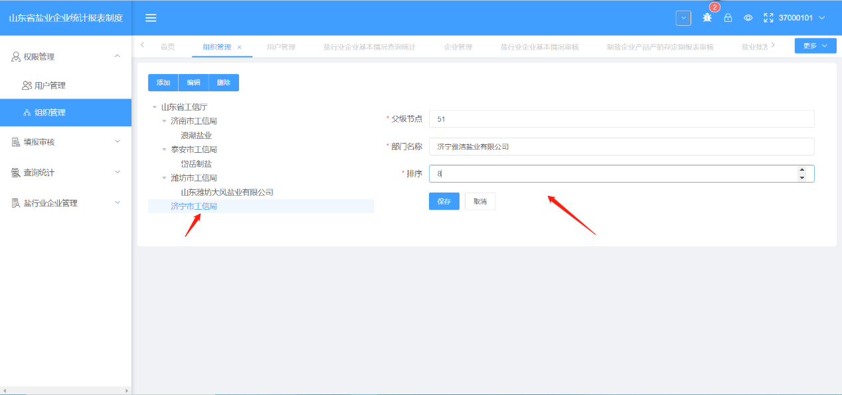

图1 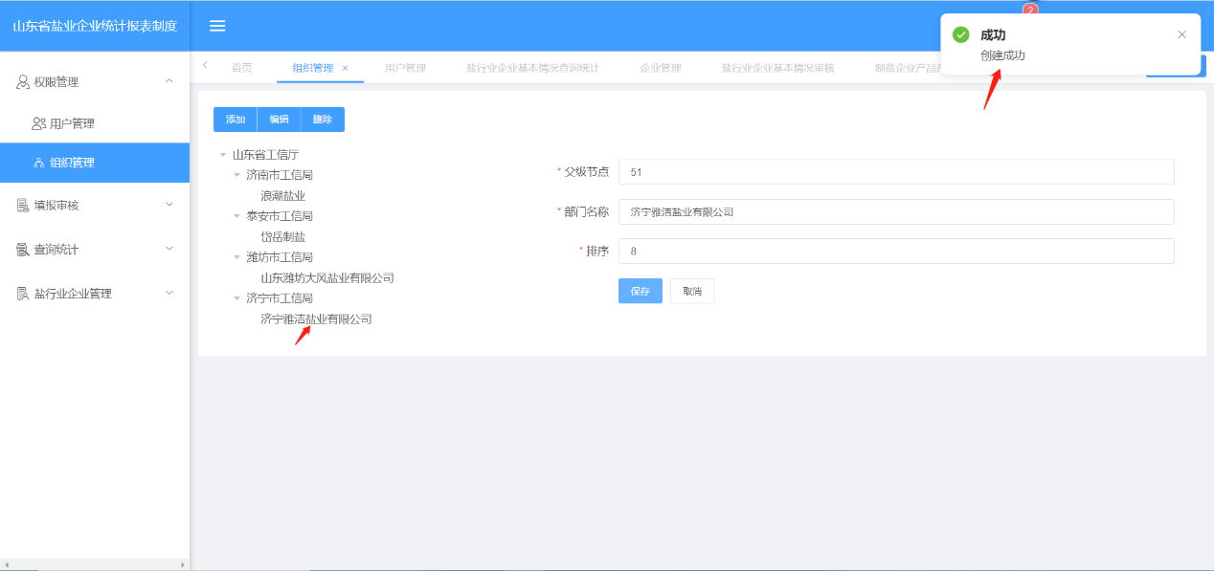

图2

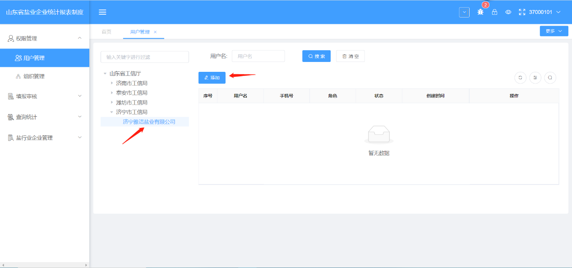

图3

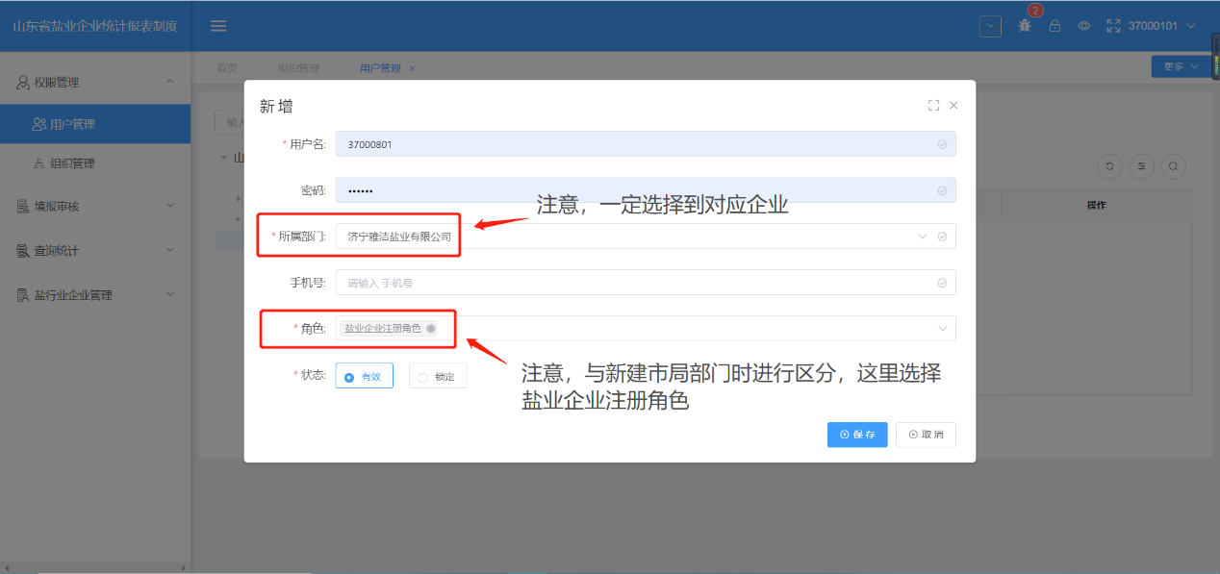

图4

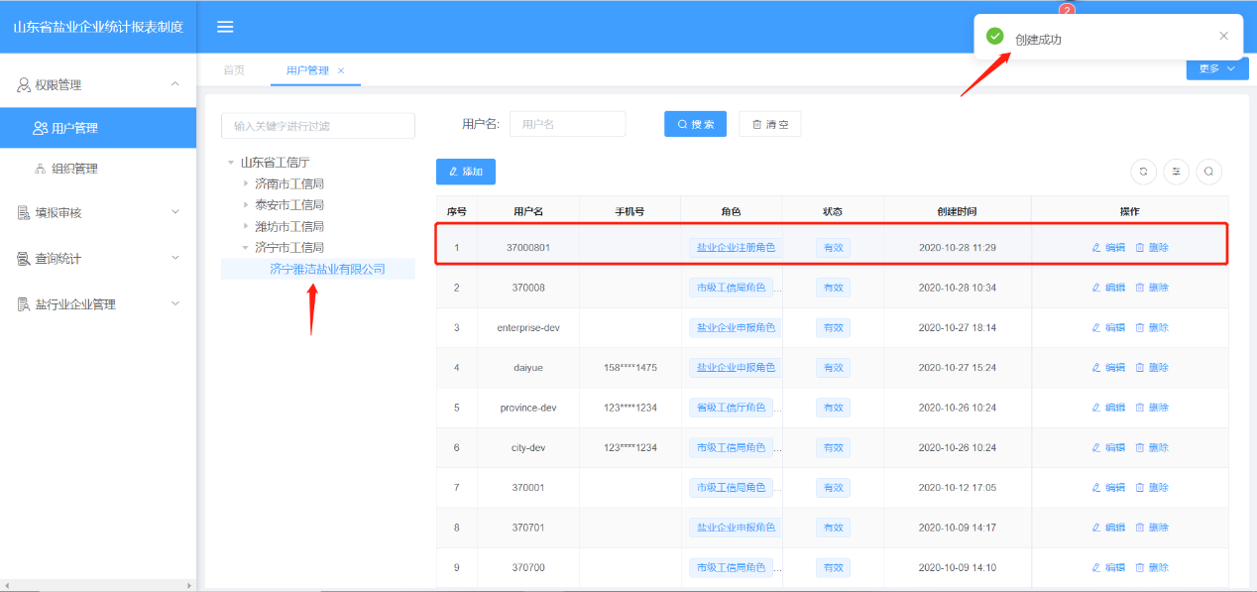

图5

4、企业账号新增成功后，企业可拿省厅角色注册下发的企业账号去智慧工信平台进行登录。并完成进一步注册。登录新创建的企业账号后，点击盐行业企业管理-企业管理-申报，企业填完基本信息后点击注册，就会看到申报成功的企业信息，不过此时企业状态为待审核(见图5)，想要完全注册成功，需省厅角色进行审核(见图6)，通过备案后，企业重新登录申报的账号，就可以看到申报菜单(见图7)，此时代表通过了审核，企业账号完全注册成功。

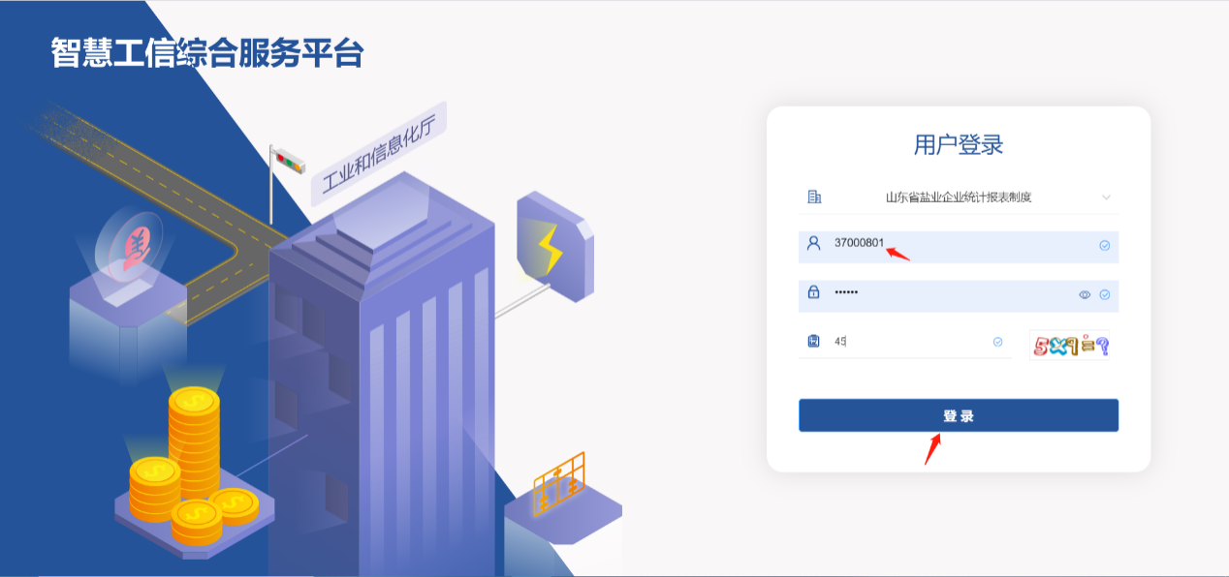

图1

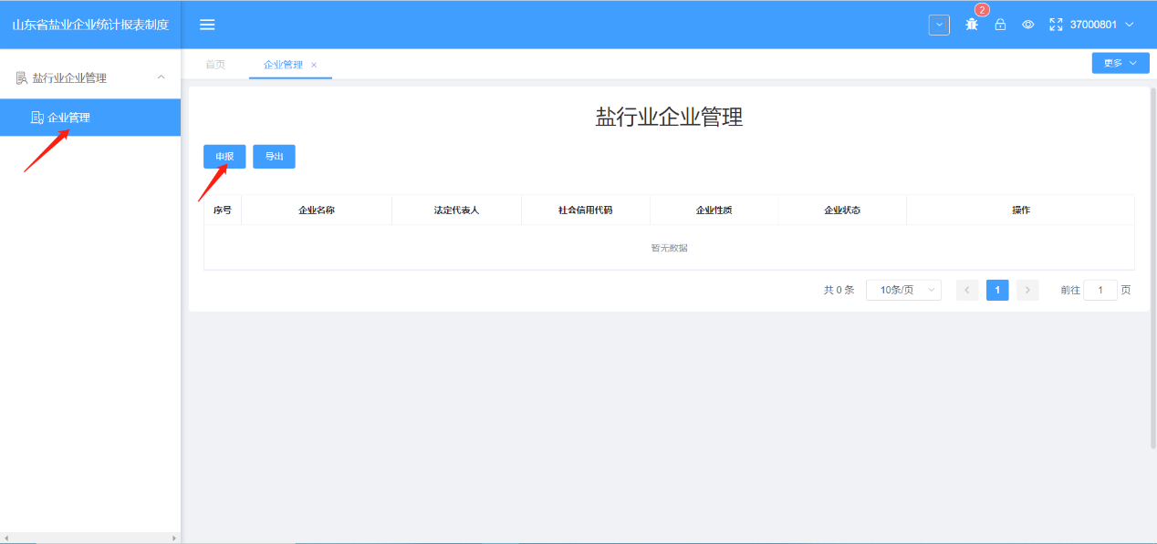

图2

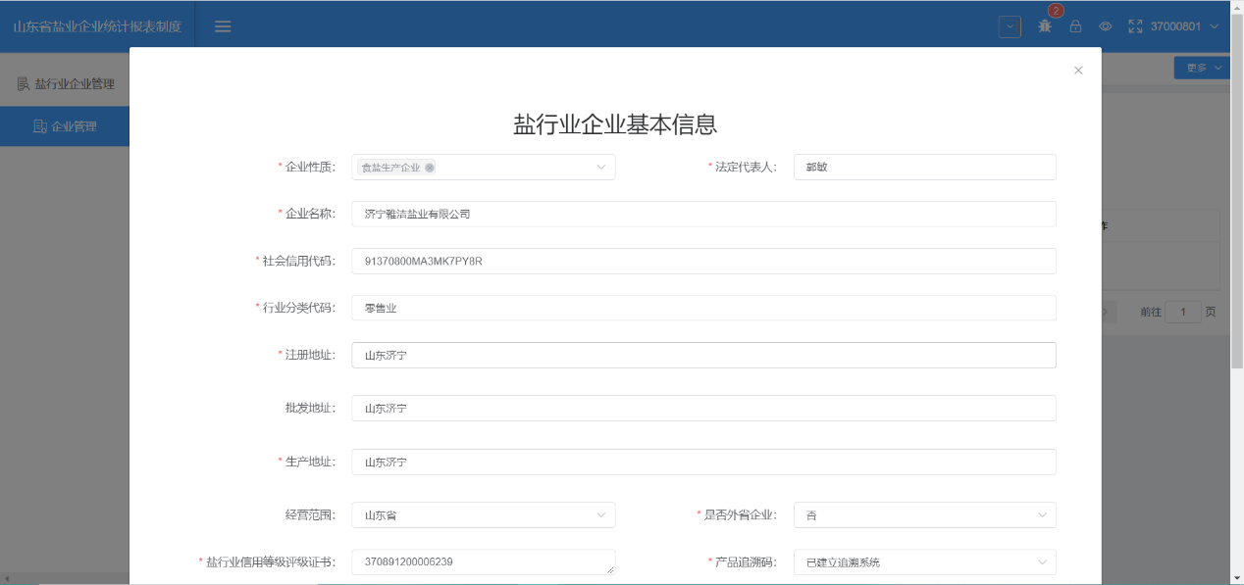

图3

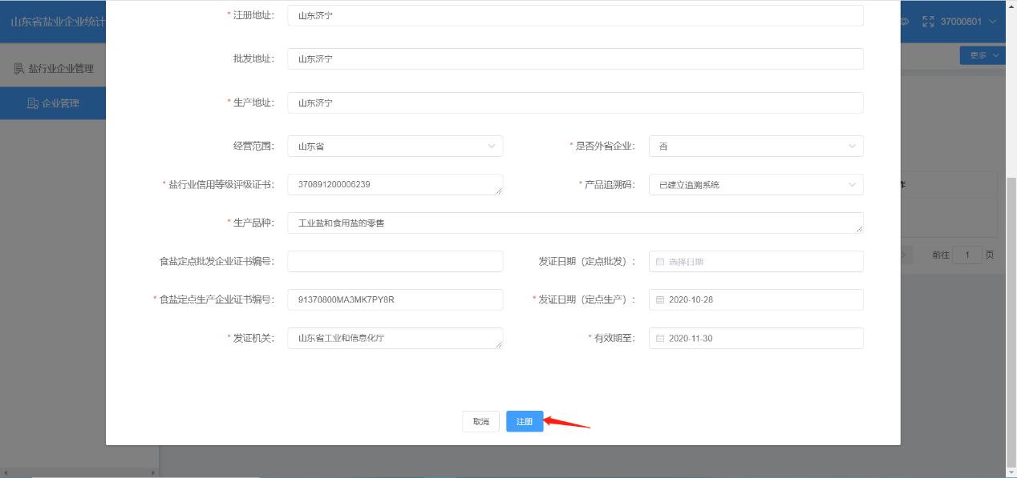

图4

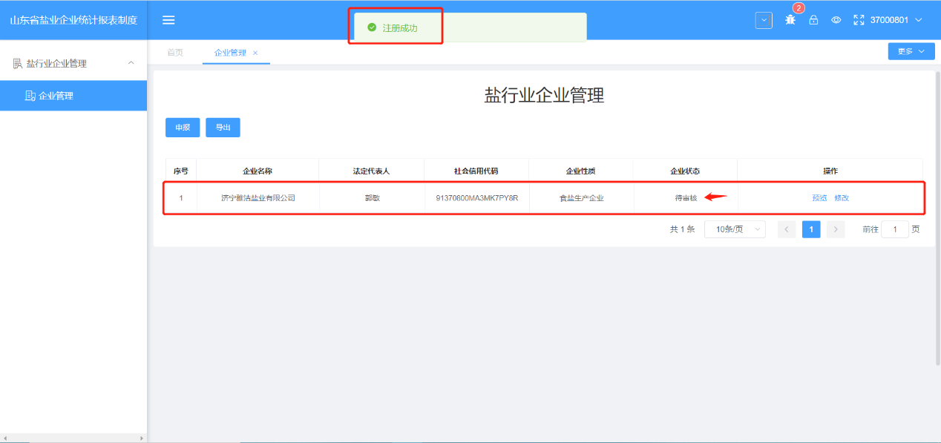

图5

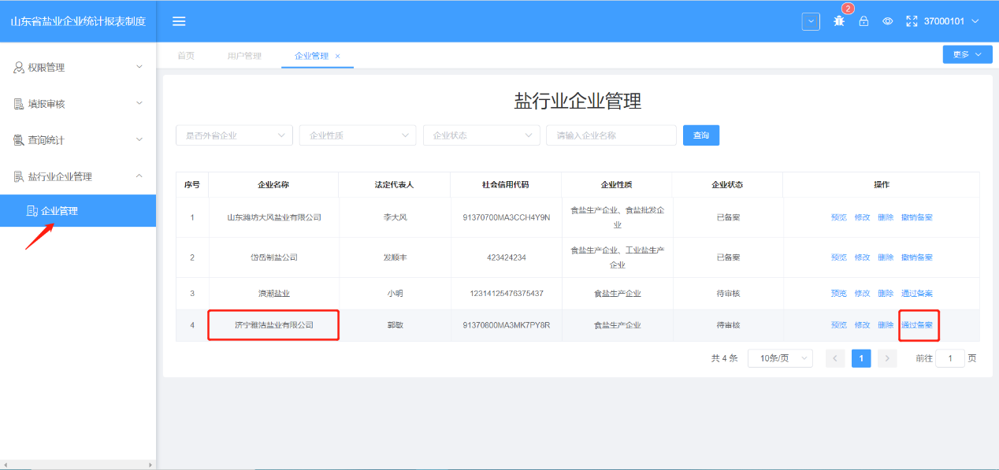

图6

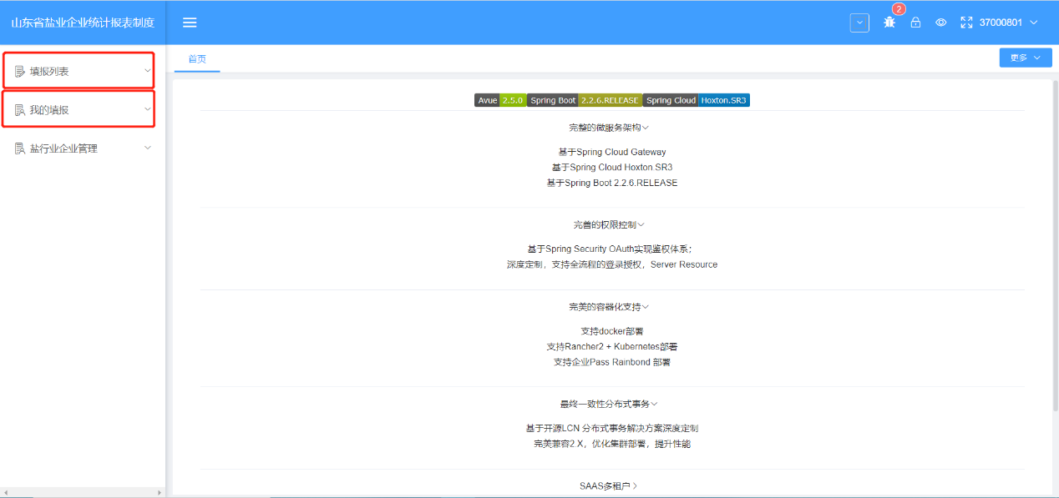

图7

5、想要对市局角色或企业角色进行删除时，省厅角色一定要先到【权限管理】-【用户管理】把想要删除的市局或企业进行删除(见图1)，再到【组织管理】中把想要删除的部门信息进行删除(见图2)。顺序一定不要颠倒！

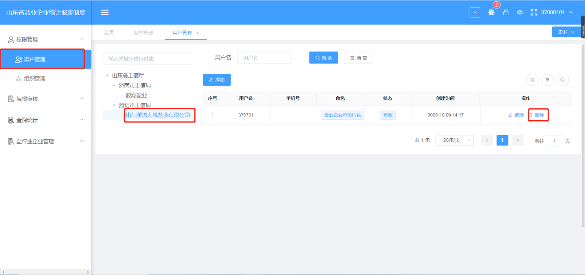

图1

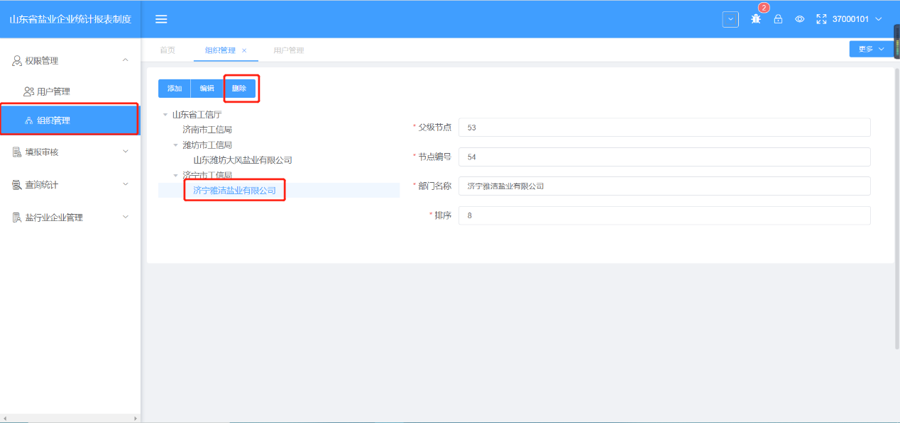

图2

### 省厅角色用户管理

省厅角色可对市局、企业角色的账户信息进行管理，若市局或企业角色忘记所设密码，可联系省工信厅，核实身份后，后台管理员使用省厅角色账号对市局或企业角色密码进行重置修改，以下为具体流程：

1、登录省厅角色后，点击权限管理-用户管理，进入用户管理界面

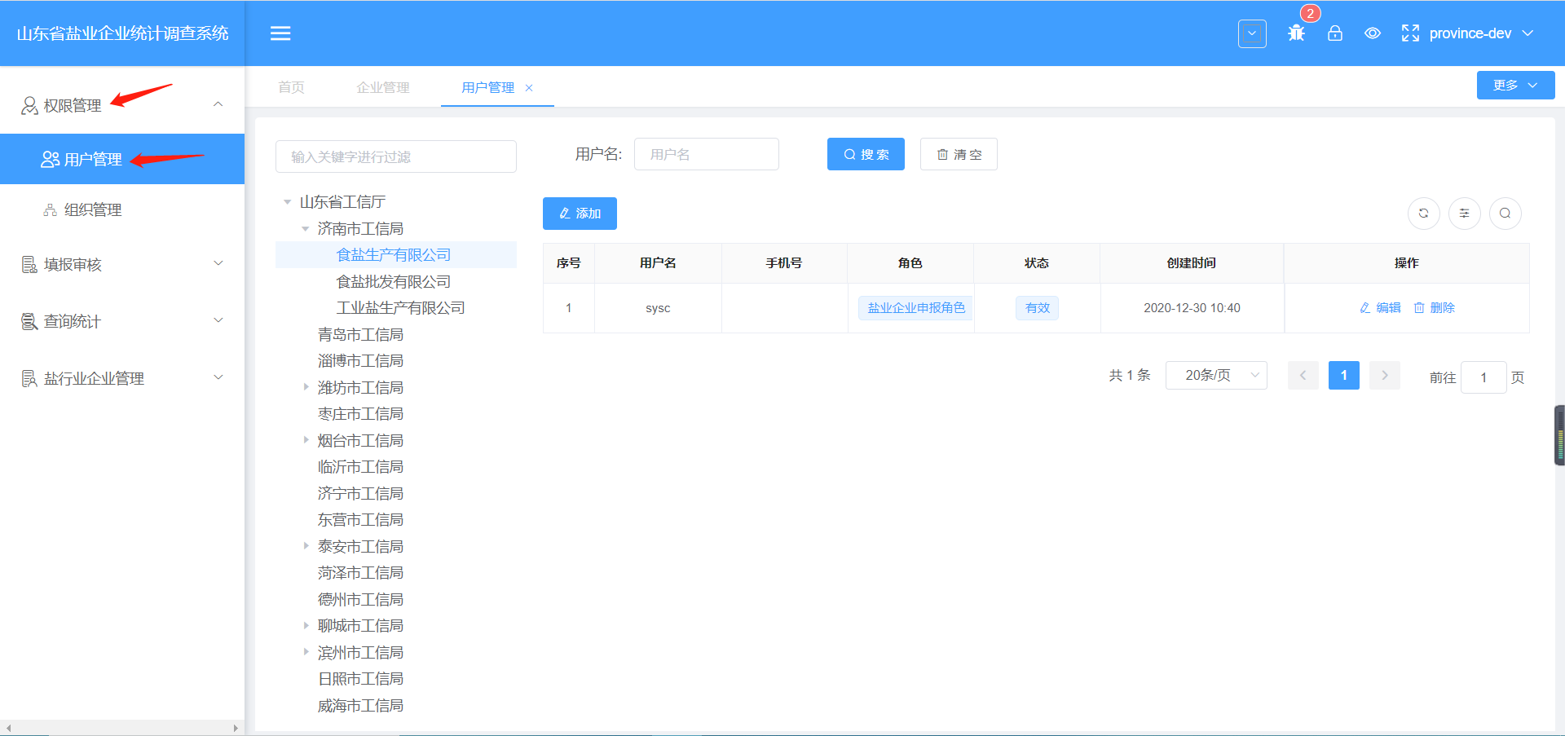

图1

2、找到需要进行密码重置的角色，并点击它

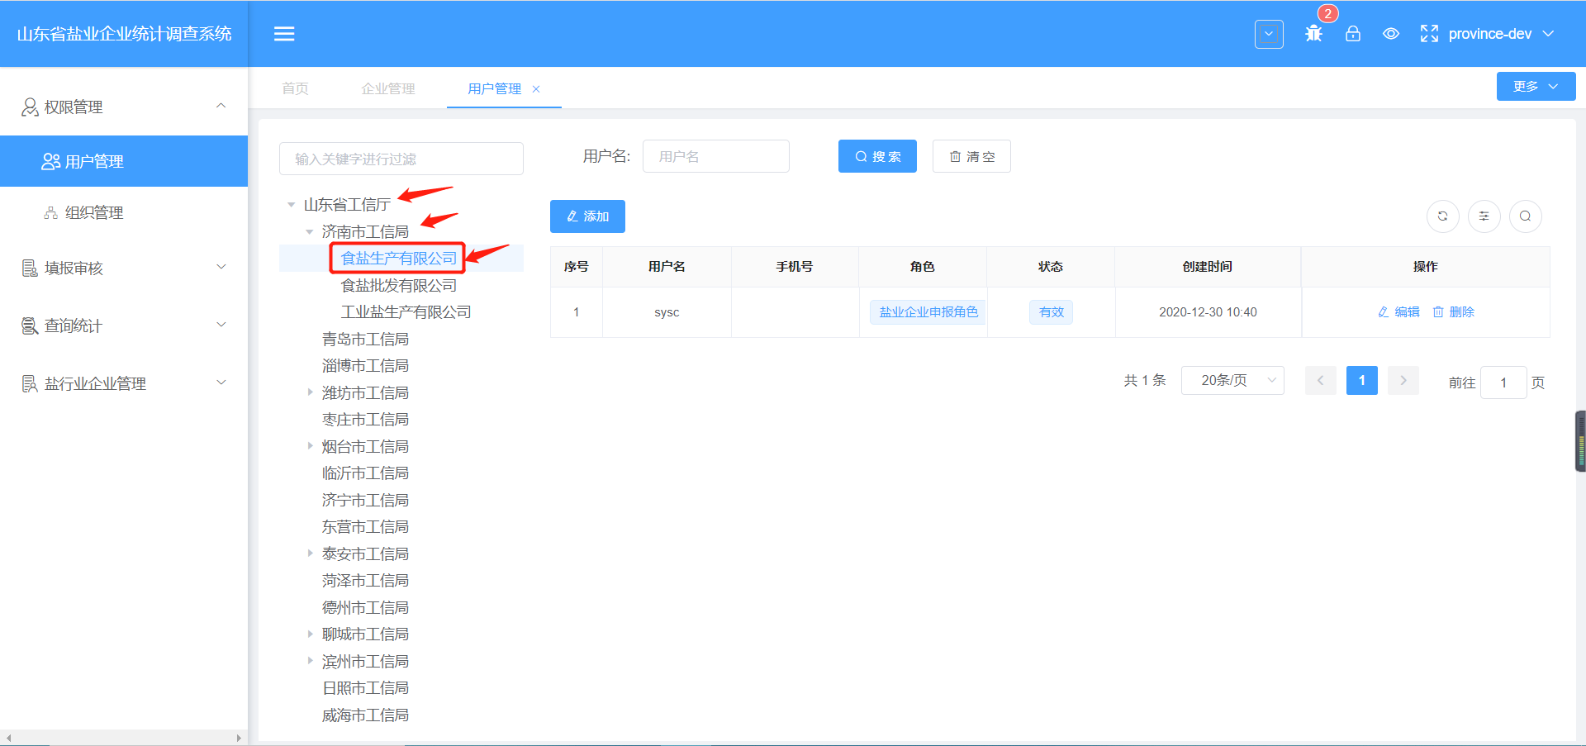

图2

3、找到具体的角色后，点击其对应的编辑按钮，进入编辑界面

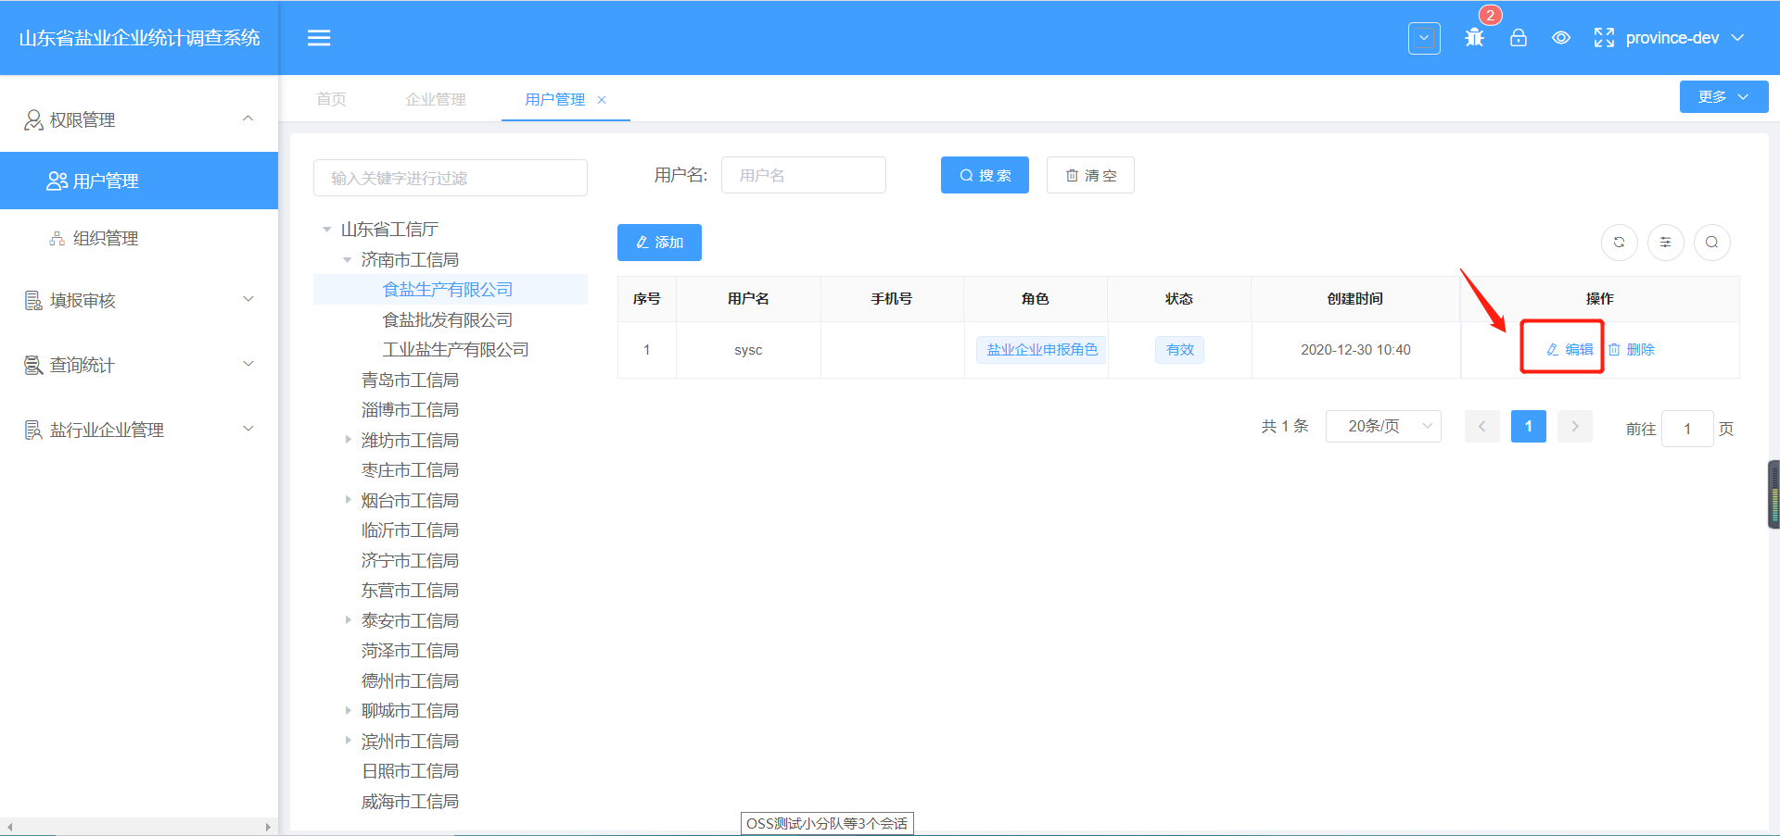

图3

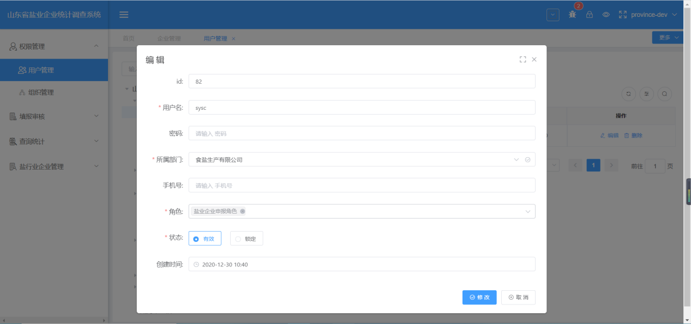

图4

4、输入新密码，点击修改。至此密码修改完成。

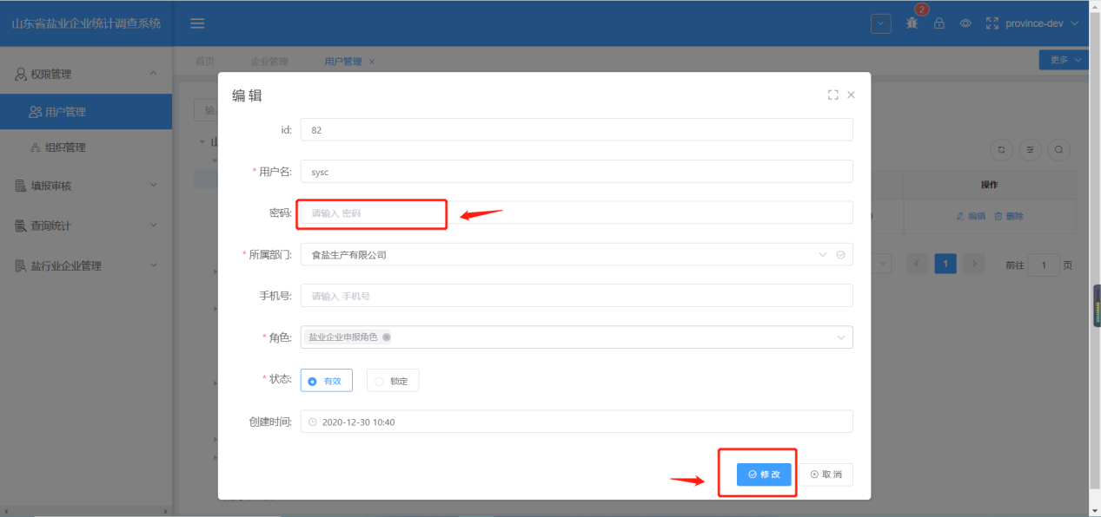

图5

# 附件：

## 附件1：操作说明图

操作说明图

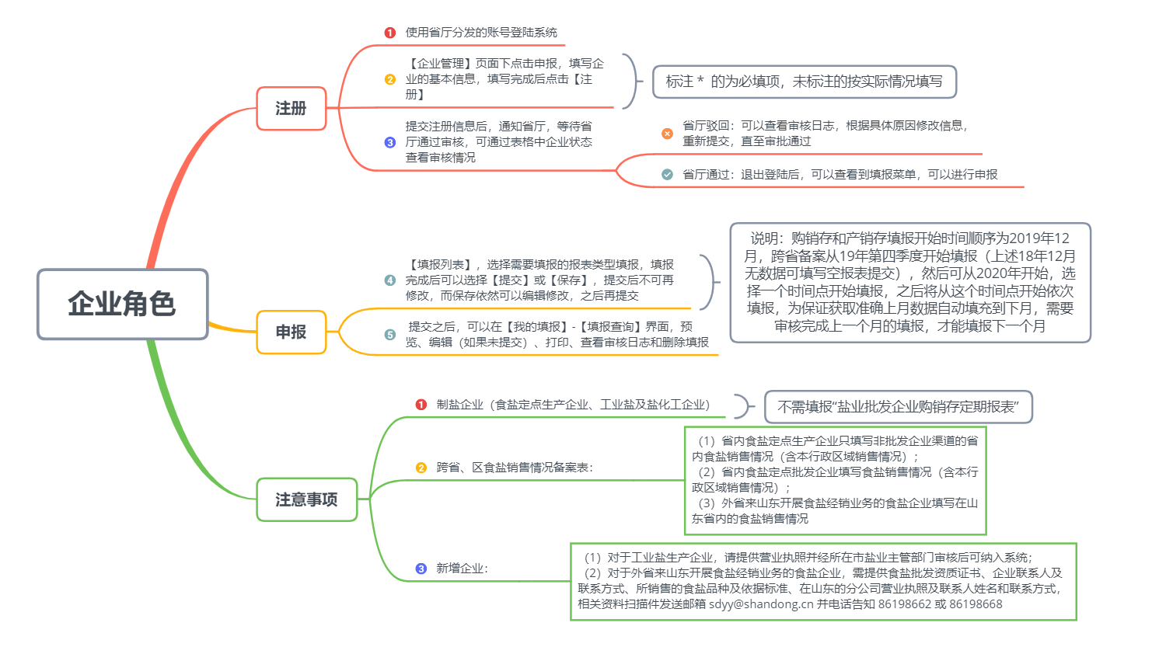

**附图1 企业角色操作说明**

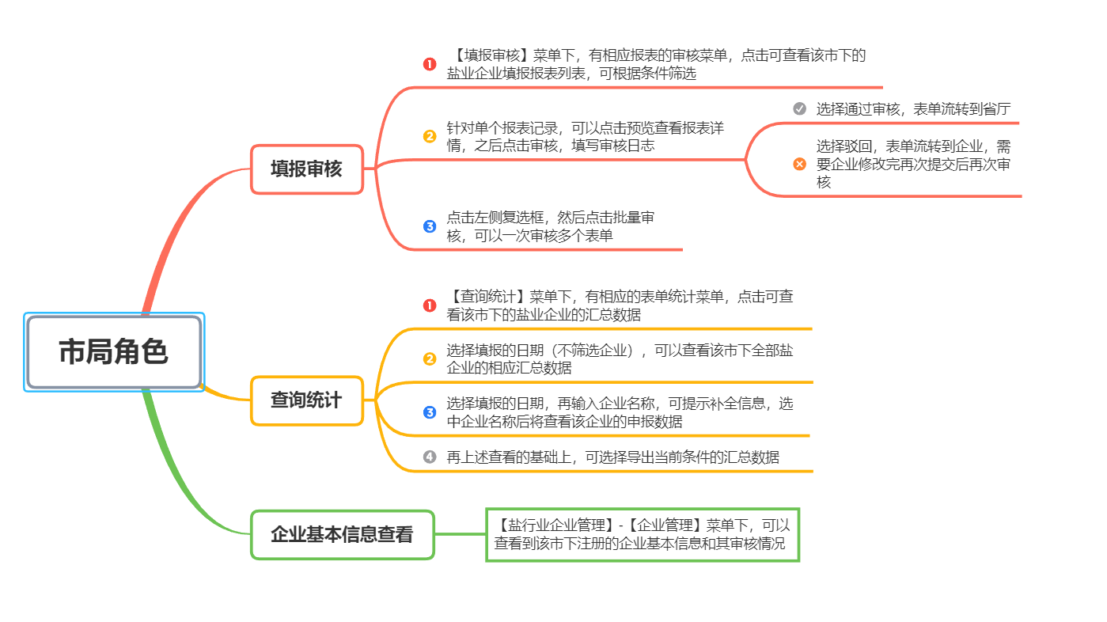

**附图2 市局角色操作说明**

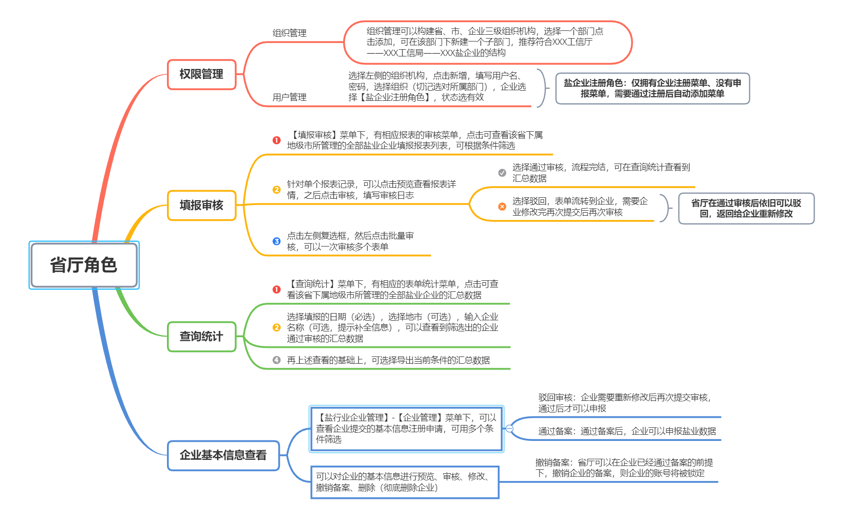

**附图3 省厅角色操作说明**

## 

## 附件2：账号（密码）变更申请表

山东省盐业企业统计系统账号（密码）变更申请表

山东省工业和信息化厅：

我公司为食盐定点生产企业/批发企业/工业盐生产企业/省外省级食盐定点批发企业，因1、账号（密码）遗忘，现申请账号（密码）找回；2、其他变更原因，现申请变更登陆账号。

附件：经办人身份证复印件

XXX企业（企业公章）

XX年XX月XX日

备注：经办人：___________ 联系方式： 手机或座机